Estadística Experiencial Aplicada
  - Aprendizaje práctico de la estadística descriptiva con R
Francisco Javier León
Miguel Oswaldo Pérez Pulido
Leonardo Andrés Pinto Guarguatí
2026-03-24
Table of contents

Preface
This is a Quarto book.
- portada
- propósito del libro
- público objetivo
- competencias a desarrollar
To learn more about Quarto books visit https://quarto.org/docs/books.
1 + 1
[1] 2

1. Introduction
This is a book created from markdown and executable code.
- qué es la estadística descriptiva
- por qué aprenderla con enfoque experiencial
- uso de R y Quarto
- estructura del libro
See Knuth (1984) for additional discussion of literate programming.
1 + 1
[1] 2

2. Autores
 Tip


2.1 Francisco Javier León
Bacteriólogo y laboratorista clínico, con formación avanzada como magíster en estadística aplicada, Magíster en ciencias básicas biomédicas y especialista en educación con nuevas tecnologías. Está vinculado a la Universidad de Santander (UDES) desde 2007, donde ha sido docente en la Facultad de Ciencias Exactas, Naturales y Agropecuarias. Actualmente, se desempeña como Coordinador de Analítica Académica, adscrito a la Vicerrectoría de Enseñanza. Es investigador júnior reconocido por MinCiencias en la convocatoria 957 de 2024 y miembro del grupo de investigación CIBAS.

 Tip


2.2 Miguel Oswaldo Pérez Pulido
Licenciado en matemáticas y magíster en estadística. Actualmente se desempeña como Director de Analítica Académica, adscrito a la Vicerrectoría de Enseñanza. Está vinculado a la Universidad de Santander (UDES) desde 2011, donde ha sido docente en programas de pregrado y posgrado de la Facultad de Ciencias Exactas, Naturales y Agropecuarias. Es investigador asociado reconocido por MinCiencias en la convocatoria 957 de 2024 y miembro del grupo de investigación CIBAS.

 Tip


2.3 Leonardo Andrés Pinto Guarguati
Economista de la Universidad Santo Tomás de Bucaramanga, especialista en Evaluación y Gerencia de Proyectos de la Universidad Industrial de Santander y estudiante de la Maestría en Evaluación y Gerencia de Proyectos de la misma. Con experiencia en docencia universitaria, análisis de mercados y coordinación de proyectos de Ciencia, Tecnología e innovación CTeI.

3. Capítulo 1. Introducción a la estadística descriptiva

3.1 Introducción
Actualmente los datos se han convertido en un activo fundamental para la toma de decisiones en las empresas, la sociedad, la cademémica entre otros y es por eso que la estadística descriptiva constituye el primer paso para transformar información en conocimiento útil (Seoane et al., 2007). Su aplicación permite un mejor entendimiento del mundo que nos rodea, ya que prácticamente cada aspecto de nuestra existencia es una fuente potencial de datos (Obando, 2021). Este capítulo introduce los conceptos básicos necesarios para comprender, organizar y analizar datos, utilizando un enfoque experiencial basado en ejemplos reales y herramientas computacionales como R.

3.2 ¿Qué es la estadística descriptiva?
La estadística descriptiva es la rama de la estadística encargada de recolectar, organizar, resumir y presentar datos de manera clara y comprensible .
A diferencia de la estadística inferencial, que busca demostrar asociaciones o hacer comparaciones para extrapolar resultados de una muestra a una población, la descriptiva se limita a sintetizar la información contenida en los datos recogidos sin realizar inferencias más allá de la información disponible (Bonita et al., 2008; Posada, 2016).
Su propósito fundamental es facilitar la comprensión de grandes volúmenes de información mediante el uso de tablas, representaciones gráficas y medidas resumen (como la media o la desviación estándar), permitiendo “hacerse una idea” de la naturaleza de un conjunto de datos sin tener que analizar cada uno de ellos individualmente (Posada, 2016; Rey, 2007; Spiegel & Stephens, 2009).

3.3 Tipos de variables
Las variables representan características, cualidades o rasgos que pueden medirse u observarse en los elementos de una población o muestra.
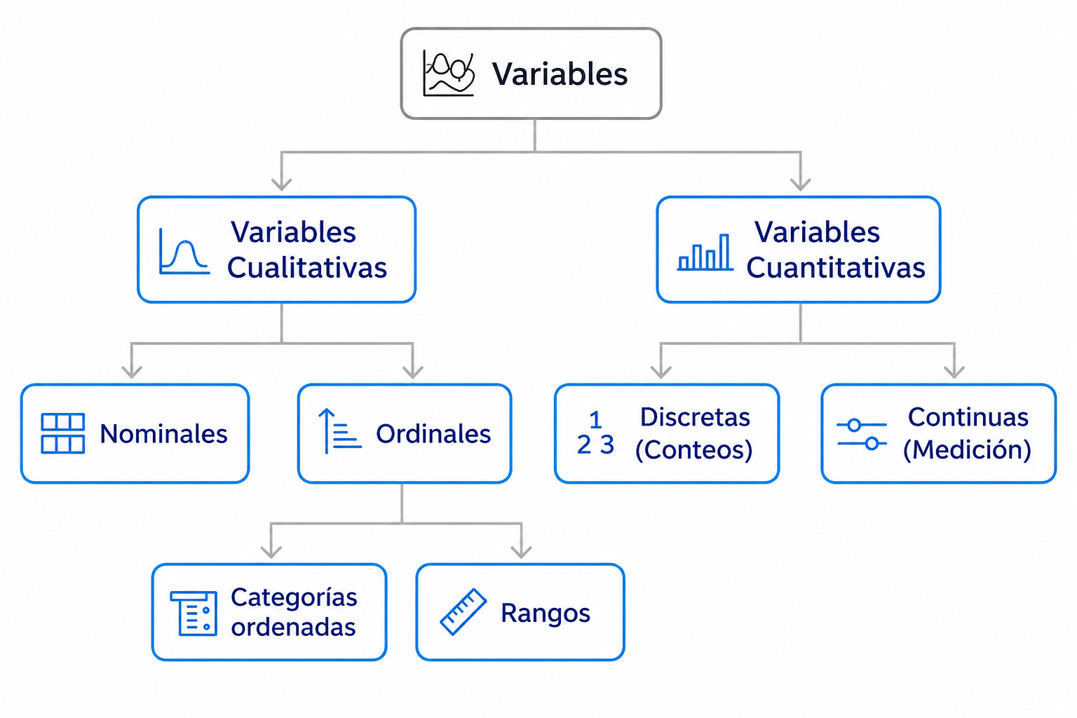
La figura es una adaptación gráfica realizada por los autores en Napkin a partir del esquema presentado por Derek Rowntree (1981) en Statistics Without Tears. La modificación respeta los criterios de uso justo para fines académicos.

3.3.1 Importancia de la identificación de variables esatdísticas y escalas de medición
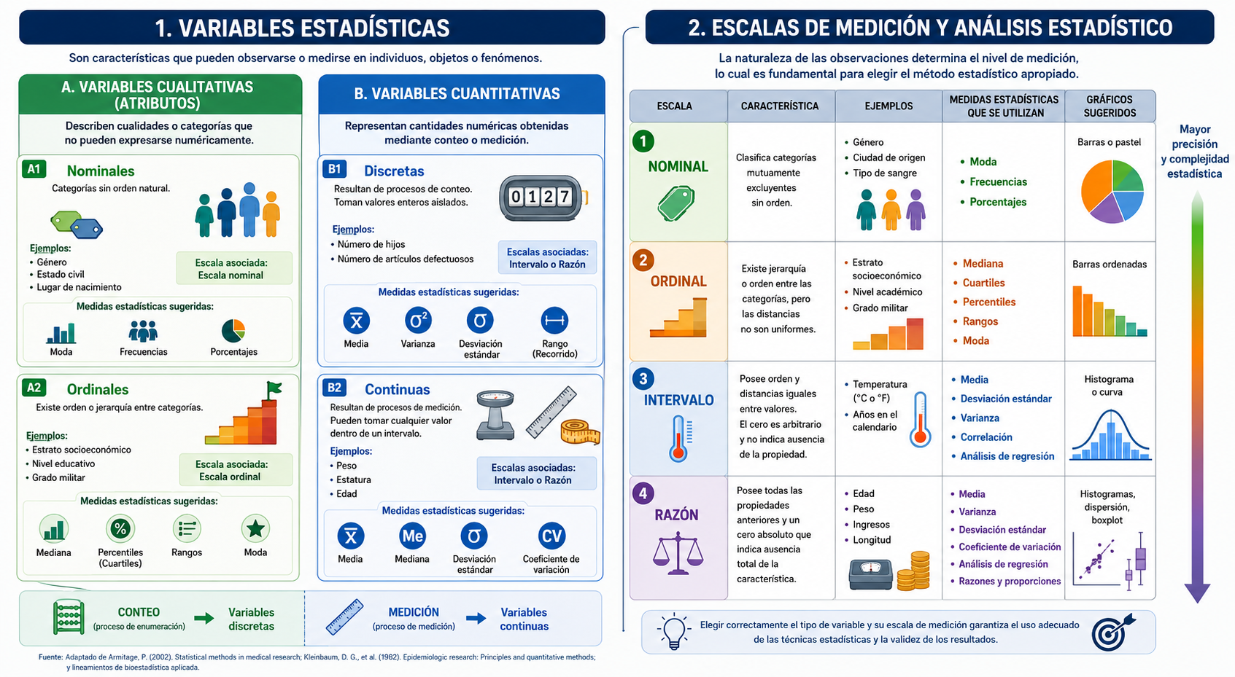
Fuente: Autores
La correcta identificación del tipo de variable es fundamental, ya que determina las técnicas estadísticas que deben utilizarse. Por ejemplo, las variables cuantitativas permiten calcular medidas de tendencia central (como la media) y medidas de dispersión (como la varianza o desviación típica), mientras que las cualitativas se analizan principalmente mediante tablas de frecuencias y proporciones(Armitage et al., 2002).
Un error frecuente en el análisis estadístico es tratar variables ordinales como si fueran cuantitativas continuas sin justificación. Asumir que los datos siguen siempre una distribución normal o aplicar pruebas paramétricas a datos que no cumplen los requisitos merman severamente la validez de los resultados y pueden generar interpretaciones erróneas,.
La estadística descriptiva permite transformar datos brutos en información significativa mediante el uso de medidas resumen y representaciones gráficas. Al proporcionar una base sólida para la organización y el análisis de datos, facilita la interpretación y comprensión de los fenómenos analizados, sirviendo como apoyo esencial para la toma de decisiones informadas.

4. Caso
A continuación se analiza un conjunto de datos de estudiantes de primer ingreso en la universidad, donde se desea identificar características como edad, sexo, estrato socioeconómico y horas de estudio.
Código en R
# Crear un dataset simple de datos
datos <- data.frame(
edad = c(18, 19, 20, 18, 21),
sexo = c("F", "M", "F", "F", "M"),
estrato = c(2, 3, 2, 1, 3),
horas_estudio = c(2.5, 3, 4, 2, 5) )
# Ver estructura
str(datos)
'data.frame': 5 obs. of 4 variables:
$ edad : num 18 19 20 18 21
$ sexo : chr "F" "M" "F" "F" ...
$ estrato : num 2 3 2 1 3
$ horas_estudio: num 2.5 3 4 2 5
El conjunto de datos permite identificar diferentes tipos de variables:
- Edad: cuantitativa continua (aunque se registre en años enteros, proviene de un proceso de medición del tiempo).
- Sexo: cualitativa nominal (categorías sin orden intrínseco).
- Estrato: cualitativa ordinal (indica un orden socioeconómico).
- Horas de estudio: cuantitativa continua (admite valores fraccionarios en un intervalo).

5. Capítulo 2. Preparación de datos
La preparación de datos constituye una etapa crítica dentro del análisis estadístico, ya que implica el proceso sistemático de depuración, organización, clasificación y transformación de la información recolectada, con el fin de convertirla en un insumo adecuado para su análisis (Kleinbaum & Klein, 2012; Wickham & Grolemund, 2017).
En esta fase, el estudiante - el investigador debe garantizar la calidad de los datos mediante procesos de validación y verificación, conocidos como crítica de datos, cuyo objetivo es identificar y corregir errores, inconsistencias u omisiones generadas durante la recolección de la información (Hair et al., 2019).

5.1 Carga de datos en R
Para iniciar el trabajo en R, el primer paso fundamental consiste en definir el directorio de trabajo, es decir, la ubicación donde se encuentran los archivos de datos y donde se almacenarán los resultados del análisis. Esto puede realizarse mediante la función setwd() o a través de herramientas gráficas del entorno de desarrollo (RStudio) (Wickham & Grolemund, 2017). Existen múltiples métodos para cargar datos dependiendo de su formato:
Table 5.1: Métodos de carga de datos en R
Método | Característica | Ejemplo
Archivos de texto y CSV | Uso de funciones como read.csv() o read.csv2(), especificando encabezados y codificación | Importación de archivos .csv
Interfaces gráficas (GUI) | Herramientas como R Commander permiten importar datos sin necesidad de programación | Importación desde Excel, SPSS, STATA
Minería de datos | Paquetes como rattle permiten cargar datos mediante interfaces visuales configurables | Definición de separadores y decimales

5.2 Limpieza de datos
La limpieza de datos consiste en detectar, corregir o eliminar inconsistencias que puedan afectar la validez del análisis estadístico (Van den Broeck et al., 2005). Un paso inicial es la inspección visual del conjunto de datos para identificar registros incompletos, errores de digitación o valores atípicos. Por ejemplo, líneas que contienen exclusivamente valores faltantes (NA) deben ser evaluadas antes de su inclusión en el análisis.
Table 5.2: Aspectos clave en la preparación de datos
Proceso | Subproceso | Descripción | Herramienta / Ejemplo
Limpieza de datos | Valores extremos (Outliers) | Identificación y tratamiento de datos atípicos que pueden distorsionar resultados. Se recomienda corregir o eliminar errores evidentes. | Diagramas de caja (boxplot) (Tukey, 1977)
 | Consistencia de totales | Verificación de coherencia entre frecuencias, totales y porcentajes acumulados. | Validación de sumas (Agresti, 2018)
 | Filtrado de datos | Selección de subconjuntos de datos según criterios específicos para análisis focalizado. | Filtrado en R (subset, filter)
Valores faltantes | Identificación y codificación | Asignación de códigos (ej: 99, 999) para identificar datos perdidos. | Codificación en R o SPSS
 | Eliminación de casos | Eliminación de registros incompletos antes del análisis. | na.omit(), na.exclude()
 | Imputación | Estimación de valores faltantes mediante métodos estadísticos. | Métodos de imputación
 | Análisis de censura | Tratamiento de datos incompletos en estudios de supervivencia. | (Kleinbaum & Klein, 2012)
Recodificación | Categorización de variables | Transformación de variables cuantitativas en categorías. | Agrupación de edades
 | Codificación de atributos | Asignación de valores numéricos a variables cualitativas. | 1 = Masculino, 2 = Femenino
 | Variables dummy | Conversión de variables categóricas en variables binarias. | (Wooldridge, 2016)
 | Tratamiento de etiquetas | Conversión de códigos numéricos a etiquetas descriptivas. | factor() en R

La preparación de datos es una fase fundamental que garantiza la calidad y confiabilidad del análisis estadístico. Un manejo adecuado de la limpieza, los valores faltantes y la recodificación permite transformar datos brutos en información estructurada y útil, fortaleciendo la validez de los resultados y la toma de decisiones basada en evidencia (Wickham & Grolemund, 2017; Hair et al., 2019).

6. Capítulo 3. Organización y presentación de datos
En este capítulo se presentan los fundamentos para la organización y presentación de la información mediante diferentes tipos de tablas estadísticas. Estas herramientas permiten resumir, ordenar y estructurar los datos de manera que faciliten su análisis e interpretación. Las tablas constituyen un recurso esencial en la estadística descriptiva, ya que permiten transformar datos individuales en información significativa.

7. Tablas de datos

7.1 3.1 Datos simples
Los datos simples corresponden al registro directo, individual y no agrupado de cada observación obtenida en un estudio. En este formato, cada valor se conserva tal como fue recolectado, lo que permite identificar con facilidad observaciones particulares, posibles errores de registro, valores extremos y patrones preliminares.
Si se tiene una variable cuantitativa $X$ observada en $n$ individuos, los datos simples pueden representarse como:
$$X=\{x_{1},x_{2},x_{3},…,x_{n}\}$$
donde:
- $x_{i}$ representa el valor observado en la unidad $i$
- $n$ es el número total de observaciones
Este tipo de presentación es especialmente útil en etapas iniciales del análisis, cuando interesa inspeccionar la información en bruto antes de resumirla. Sin embargo, cuando el número de observaciones es grande, los datos simples se vuelven poco prácticos para interpretar tendencias generales.

7.2 3.2 Datos agrupados
Los datos agrupados se obtienen cuando los valores individuales se organizan en categorías o intervalos de clase. Esta forma de organización permite resumir grandes volúmenes de información y facilita la identificación de concentraciones, patrones de distribución y tendencias generales.
Cuando la variable es cuantitativa continua, los intervalos suelen construirse a partir del rango de los datos. El rango de los datos se define como:
$$R=X_{max}−X_{min}$$
donde:
- $R$ es el rango
- $X_{max}$ es el valor máximo observado
- $X_{min}$ es el valor mínimo observado
Si se desea formar $k$ clases, la amplitud del intervalo puede aproximarse mediante:La amplitud de clase se calcula como:
$$A=\frac{R}{k}$$
donde:
- $A$ es la amplitud de clase
- $k$ es el número de intervalos
Una regla empírica ampliamente usada para estimar el número de clases es la regla de Sturges:
$$k=1+3.322\log_{10}\left(n\right)$$
Esta expresión proporciona un valor de referencia para construir tablas de frecuencias agrupadas cuando el tamaño muestral es moderado.

7.3 3.3 Tablas de frecuencia
Las tablas de frecuencia permiten resumir la distribución de los datos, indicando cuántas veces aparece cada valor, categoría o intervalo. Son una herramienta central de la estadística descriptiva y constituyen la base para la construcción de histogramas, polígonos de frecuencia, diagramas de barras y otros gráficos.
Una tabla de frecuencia puede incluir los siguientes componentes:

7.3.1 Frecuencia absoluta
La frecuencia absoluta de una categoría o clase corresponde al número de veces que dicha categoría aparece en el conjunto de datos. Se denota por $f_{i}$​.
$f_{i}=\text{número de observaciones en la categoría o clase }i$

7.3.2 Frecuencia relativa
La frecuencia relativa expresa la proporción de observaciones que pertenecen a una categoría respecto al total. Se denota por $h_{i}$​ y se calcula como:
$$h_{i}=\frac{f_{i}}{n}$$
Si se desea expresar en porcentaje:
$$h_{i}\left(\%\right)=\frac{f_{i}}{n}×100$$

7.3.3 Frecuencia acumulada
La frecuencia acumulada representa la suma progresiva de las frecuencias absolutas hasta la clase $i$. Se denota por $H_{i}$​:
$$F_{i}=\sum_{j=1}^{i}{f_{j}}$$

7.3.4 Frecuencia relativa acumulada
La frecuencia relativa acumulada corresponde a la suma progresiva de las frecuencias relativas. Se denota por $H_{i}$​:
$$H_{i}=\sum_{j=1}^{i}{h_{j}}=\frac{f_{i}}{n}$$
Estas medidas permiten conocer no solo la cantidad de datos en cada categoría, sino también la proporción acumulada de observaciones hasta determinado punto de la distribución.

7.4 3.4 Estructura general de una tabla de frecuencia
De manera general, una tabla de frecuencia para una variable cuantitativa agrupada puede organizarse con las siguientes columnas:
- Clase o intervalo
- Marca de clase
- Frecuencia absoluta $\left(f_{i}\right)$
- Frecuencia relativa $\left(h_{i}\right)$
- Frecuencia acumulada $\left(F_{i}\right)$
- Frecuencia relativa acumulada $\left(H_{i}\right)$

7.5 Marca de clase
La marca de clase corresponde al punto medio de cada intervalo:
$$x_{i}^{*}=\frac{L_{i}+U_{i}}{2}$$
donde:
- $\left(x_{i}^{*}\right)$ es la marca de clase
- $\left(L_{i}\right)$​ es el límite inferior del intervalo
- $\left(U_{i}\right)$​ es el límite superior del intervalo
La marca de clase resulta útil para representar la distribución mediante gráficos o para calcular medidas resumen aproximadas cuando los datos están agrupados.

7.6 3.5 Ejemplo de tabla de frecuencia
Table 7.1: Ejemplo de tabla de frecuencia
Categoría | $\left(f_{i}\right)$ | $\left(h_{i}\right)$ | $\left(F_{i}\right)$ | $\left(H_{i}\right)$
A | 50 | 0.3125 | 50 | 0.3125
B | 80 | 0.5000 | 130 | 0.8125
C | 30 | 0.1875 | 160 | 1.0000

Como se observa en la Tabla Table 7.1, las frecuencias permiten describir la distribución de los datos y facilitan su interpretación.

7.7 3.6 Ejemplo en R
Tomando como referencia la base bd_antropometricas.xlsx, puede construirse una tabla de frecuencia para una variable cualitativa, por ejemplo Grupo o Clase, o para una variable cuantitativa, como Peso, una vez se haya verificado la consistencia de las unidades registradas.
library(readxl)
datos <- read_excel("C:/R-Proyectos/estadistica-experiencial/data/bd_antropometricas.xlsx")
head(datos)
# A tibble: 6 × 13
Clase Grupo Genero Altura_cm Peso_Kg Anchura_hombros_cm Long_Mano_cm
<chr> <chr> <chr> <dbl> <dbl> <dbl> <dbl>
1 D A M 177 73 49 19
2 D A M 177 86 45 19
3 D A F 160 52 37 16
4 D A F 159 53 38 16
5 D A F 174 78 41 18
6 D B M 186 68 44 19
# ℹ 6 more variables: Lon_Palma_cm <dbl>, Ancho_Palma_cm <dbl>,
# Long_Brazo_cm <dbl>, Long_Muslo_cm <dbl>, Long_Antebrazo_cm <dbl>,
# Curso <chr>
names(datos)
[1] "Clase" "Grupo" "Genero"
[4] "Altura_cm" "Peso_Kg" "Anchura_hombros_cm"
[7] "Long_Mano_cm" "Lon_Palma_cm" "Ancho_Palma_cm"
[10] "Long_Brazo_cm" "Long_Muslo_cm" "Long_Antebrazo_cm"
[13] "Curso"
#View (datos)

7.8 Tabla de Frecuencias empleando la libreria summarytools para exploración de datos
library(summarytools)
Warning: package 'summarytools' was built under R version 4.5.3
tabla1 <- freq(datos$Peso_Kg)
tabla1
Frequencies
datos$Peso_Kg
Type: Numeric
Freq % Valid % Valid Cum. % Total % Total Cum.
----------- ------ --------- -------------- --------- --------------
31 3 1.15 1.15 1.15 1.15
32 3 1.15 2.31 1.15 2.31
34 1 0.38 2.69 0.38 2.69
35 5 1.92 4.62 1.92 4.62
36 9 3.46 8.08 3.46 8.08
37 8 3.08 11.15 3.08 11.15
38 13 5.00 16.15 5.00 16.15
39 8 3.08 19.23 3.08 19.23
39.5 1 0.38 19.62 0.38 19.62
40 17 6.54 26.15 6.54 26.15
40.5 2 0.77 26.92 0.77 26.92
41 6 2.31 29.23 2.31 29.23
42 12 4.62 33.85 4.62 33.85
42.5 1 0.38 34.23 0.38 34.23
43 3 1.15 35.38 1.15 35.38
43.5 2 0.77 36.15 0.77 36.15
44 3 1.15 37.31 1.15 37.31
45 4 1.54 38.85 1.54 38.85
45.5 1 0.38 39.23 0.38 39.23
46 8 3.08 42.31 3.08 42.31
47 6 2.31 44.62 2.31 44.62
48 7 2.69 47.31 2.69 47.31
49 3 1.15 48.46 1.15 48.46
50 5 1.92 50.38 1.92 50.38
51 4 1.54 51.92 1.54 51.92
52 6 2.31 54.23 2.31 54.23
53 7 2.69 56.92 2.69 56.92
55 6 2.31 59.23 2.31 59.23
56 2 0.77 60.00 0.77 60.00
57 3 1.15 61.15 1.15 61.15
59 4 1.54 62.69 1.54 62.69
60 6 2.31 65.00 2.31 65.00
62 5 1.92 66.92 1.92 66.92
63 4 1.54 68.46 1.54 68.46
64 4 1.54 70.00 1.54 70.00
66 2 0.77 70.77 0.77 70.77
68 4 1.54 72.31 1.54 72.31
69 2 0.77 73.08 0.77 73.08
70 2 0.77 73.85 0.77 73.85
72 4 1.54 75.38 1.54 75.38
73 2 0.77 76.15 0.77 76.15
75 2 0.77 76.92 0.77 76.92
76 2 0.77 77.69 0.77 77.69
78 2 0.77 78.46 0.77 78.46
79 2 0.77 79.23 0.77 79.23
80 2 0.77 80.00 0.77 80.00
83 2 0.77 80.77 0.77 80.77
86 4 1.54 82.31 1.54 82.31
88 2 0.77 83.08 0.77 83.08
94 2 0.77 83.85 0.77 83.85
100 2 0.77 84.62 0.77 84.62
115 2 0.77 85.38 0.77 85.38
151 1 0.38 85.77 0.38 85.77
152 3 1.15 86.92 1.15 86.92
154 2 0.77 87.69 0.77 87.69
155 1 0.38 88.08 0.38 88.08
156 1 0.38 88.46 0.38 88.46
158 3 1.15 89.62 1.15 89.62
159 1 0.38 90.00 0.38 90.00
160 4 1.54 91.54 1.54 91.54
161 1 0.38 91.92 0.38 91.92
162 1 0.38 92.31 0.38 92.31
163 1 0.38 92.69 0.38 92.69
164 2 0.77 93.46 0.77 93.46
165 2 0.77 94.23 0.77 94.23
166 2 0.77 95.00 0.77 95.00
168 1 0.38 95.38 0.38 95.38
169 1 0.38 95.77 0.38 95.77
170 3 1.15 96.92 1.15 96.92
171 2 0.77 97.69 0.77 97.69
172 1 0.38 98.08 0.38 98.08
176 1 0.38 98.46 0.38 98.46
179 1 0.38 98.85 0.38 98.85
180 2 0.77 99.62 0.77 99.62
184 1 0.38 100.00 0.38 100.00
<NA> 0 0.00 100.00
Total 260 100.00 100.00 100.00 100.00
tabla2 <- freq(datos$Genero)
tabla2
Frequencies
datos$Genero
Type: Character
Freq % Valid % Valid Cum. % Total % Total Cum.
----------- ------ --------- -------------- --------- --------------
F 208 80.00 80.00 80.00 80.00
M 52 20.00 100.00 20.00 100.00
<NA> 0 0.00 100.00
Total 260 100.00 100.00 100.00 100.00

7.9 Tablas de frecuencias publicables usando librerias dplyr + gt
library(dplyr)
Adjuntando el paquete: 'dplyr'
The following objects are masked from 'package:stats':
filter, lag
The following objects are masked from 'package:base':
intersect, setdiff, setequal, union
library(gt)
Warning: package 'gt' was built under R version 4.5.3
# Tabla de frecuencia para variable (ej: Genero)
tabla <- datos %>%
count(Genero, name = "fi") %>%
mutate(
hi = fi / sum(fi),
Fi = cumsum(fi),
Hi = cumsum(hi)
)
# Mostrar tabla bonita
tabla %>%
gt() %>%
cols_label(
Genero = "Categoría",
fi = "fᵢ",
hi = "hᵢ",
Fi = "Fᵢ",
Hi = "Hᵢ"
)
Categoría | fᵢ | hᵢ | Fᵢ | Hᵢ
F | 208 | 0.8 | 208 | 0.8
M | 52 | 0.2 | 260 | 1.0
# Tabla de frecuencia para variable (ej: Genero)
tabla <- datos %>%
count(Grupo, name = "fi") %>%
mutate(
hi = fi / sum(fi),
Fi = cumsum(fi),
Hi = cumsum(hi)
)
# Mostrar tabla bonita
tabla %>%
gt() %>%
cols_label(
Grupo = "Categoría",
fi = "fᵢ",
hi = "hᵢ",
Fi = "Fᵢ",
Hi = "Hᵢ"
)
Categoría | fᵢ | hᵢ | Fᵢ | Hᵢ
A | 40 | 0.1538462 | 40 | 0.1538462
B | 51 | 0.1961538 | 91 | 0.3500000
C | 41 | 0.1576923 | 132 | 0.5076923
D | 94 | 0.3615385 | 226 | 0.8692308
E | 34 | 0.1307692 | 260 | 1.0000000

8. Capítulo 4. Visualización de datos
La visualización de datos es una etapa fundamental en la estadística descriptiva, ya que permite representar la información de forma clara, resumida e interpretable. Los gráficos facilitan la identificación de patrones, tendencias, valores atípicos y diferencias entre grupos, apoyando así la comprensión de los datos y la toma de decisiones.
En este capítulo se presentan algunos de los gráficos más utilizados en el análisis descriptivo: gráficos de barras, histogramas y diagramas de caja (boxplot), así como su construcción en R.

8.1 4.1 Gráficos en R
R es un lenguaje ampliamente utilizado para el análisis estadístico y la visualización de datos. Permite elaborar gráficos tanto con funciones básicas como con paquetes especializados, entre ellos ggplot2, que ofrece una sintaxis más flexible y una presentación más profesional.
Para los ejemplos de este capítulo se utilizarán las librerías readxl y ggplot2.
library(readxl)
datos <- read_excel("C:/R-Proyectos/estadistica-experiencial/data/bd_antropometricas.xlsx")
head(datos)
# A tibble: 6 × 13
Clase Grupo Genero Altura_cm Peso_Kg Anchura_hombros_cm Long_Mano_cm
<chr> <chr> <chr> <dbl> <dbl> <dbl> <dbl>
1 D A M 177 73 49 19
2 D A M 177 86 45 19
3 D A F 160 52 37 16
4 D A F 159 53 38 16
5 D A F 174 78 41 18
6 D B M 186 68 44 19
# ℹ 6 more variables: Lon_Palma_cm <dbl>, Ancho_Palma_cm <dbl>,
# Long_Brazo_cm <dbl>, Long_Muslo_cm <dbl>, Long_Antebrazo_cm <dbl>,
# Curso <chr>
str(datos)
tibble [260 × 13] (S3: tbl_df/tbl/data.frame)
$ Clase : chr [1:260] "D" "D" "D" "D" ...
$ Grupo : chr [1:260] "A" "A" "A" "A" ...
$ Genero : chr [1:260] "M" "M" "F" "F" ...
$ Altura_cm : num [1:260] 177 177 160 159 174 186 174 172 156 165 ...
$ Peso_Kg : num [1:260] 73 86 52 53 78 68 115 50 62 64 ...
$ Anchura_hombros_cm: num [1:260] 49 45 37 38 41 44 49 42 42 44 ...
$ Long_Mano_cm : num [1:260] 19 19 16 16 18 19 21 19 19 18 ...
$ Lon_Palma_cm : num [1:260] 11 10 8 9 10 11 11.4 10.1 10 10 ...
$ Ancho_Palma_cm : num [1:260] 9 9 8 8 8.5 8 9 7 8 8 ...
$ Long_Brazo_cm : num [1:260] 62 59 54 52 59 74 80 76 69 70 ...
$ Long_Muslo_cm : num [1:260] 55 52 51 50 52 52 47 51 52 53 ...
$ Long_Antebrazo_cm : num [1:260] 31 31 27 27 29 29 28 26 26 27 ...
$ Curso : chr [1:260] "2020-1" "2020-1" "2020-1" "2020-1" ...

8.2 4.2 Gráfico de barras
El gráfico de barras se utiliza principalmente para representar variables cualitativas o categóricas. Su finalidad es mostrar la frecuencia o proporción de cada categoría mediante barras separadas, cuya altura es proporcional a la cantidad observada.
Por ejemplo, si se desea visualizar la distribución de una variable como el género o la clase, puede emplearse un gráfico de barras.

8.2.1 Ejemplo con funciones básicas de R
barplot(table(datos$Genero),
main = "Distribución del Género",
xlab = "Género",
ylab = "Frecuencia")
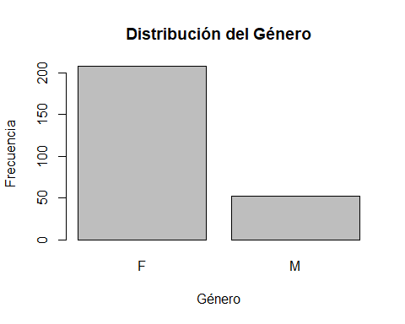
Ejemplo con ggplot2
library(ggplot2)
ggplot(datos, aes(x = Genero)) +
geom_bar() +
labs(
title = "Distribución de género",
x = "Género",
y = "Frecuencia"
)
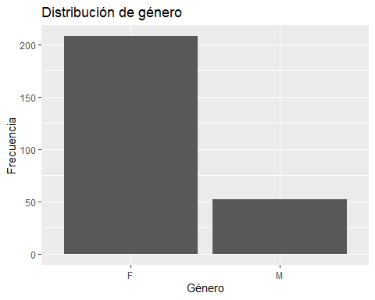
El gráfico de barras permite comparar fácilmente las categorías y detectar cuál presenta mayor o menor frecuencia.

8.3 4.3 Histograma
El histograma se utiliza para representar la distribución de una variable cuantitativa continua. A diferencia del gráfico de barras, en el histograma las barras se presentan unidas, ya que representan intervalos de clase contiguos.
Este tipo de gráfico es útil para identificar la forma de la distribución, la concentración de valores, posibles asimetrías y presencia de valores extremos.

8.3.1 Ejemplo con funciones básicas de R
hist(datos$Peso_Kg,
main = "Histograma del peso",
xlab = "Peso",
ylab = "Frecuencia")
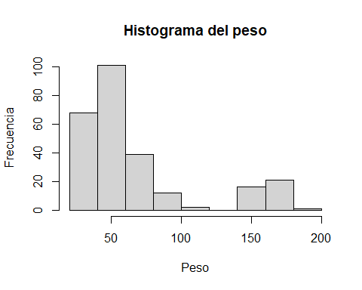

8.3.2 Ejemplo con ggplot2
ggplot(datos, aes(x = Peso_Kg)) +
geom_histogram(bins = 10) +
labs(
title = "Histograma del peso",
x = "Peso",
y = "Frecuencia"
)
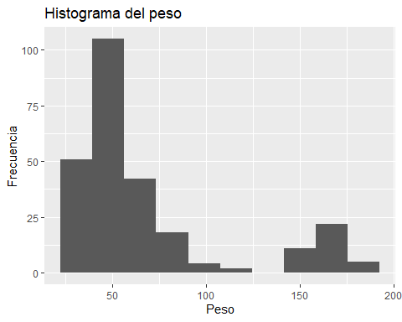
La elección del número de intervalos puede modificar la apariencia del histograma y, por tanto, la interpretación de la distribución.

8.4 4.4 Boxplot
El diagrama de caja y bigotes, o boxplot, es un gráfico que resume la distribución de una variable cuantitativa a partir de los cuartiles, la mediana y los valores extremos. Es especialmente útil para detectar asimetrías y observaciones atípicas.
El boxplot se basa en el resumen de cinco números:
- valor mínimo
- primer cuartil $\left(Q_{1}\right)$
- mediana $\left(Q_{2}\right)$
- tercer cuartil $\left(Q_{3}\right)$
- valor máximo

8.4.1 Ejemplo con funciones básicas de R
boxplot(datos$Peso_Kg,
main = "Boxplot del peso",
ylab = "Peso")
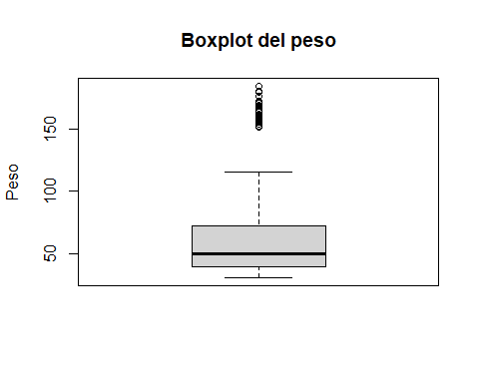

8.4.2 Ejemplo con ggplot2
ggplot(datos, aes(x = Genero, y = Peso_Kg)) +
geom_boxplot() +
labs(
title = "Distribución del peso según género",
x = "Género",
y = "Peso"
)
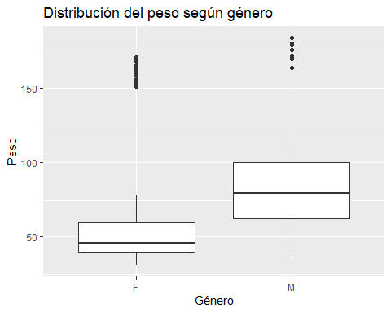

También es posible comparar una variable cuantitativa entre categorías.

8.4.3 Boxplot por grupo
ggplot(datos, aes(y = Peso_Kg)) +
geom_boxplot() +
labs(
title = "Boxplot del peso",
y = "Peso"
)
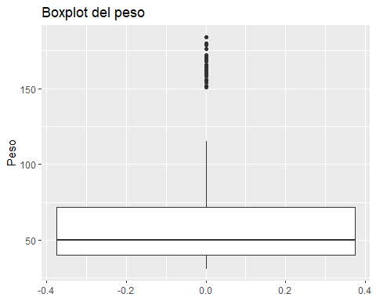
Este tipo de visualización permite comparar la dispersión, la posición central y la presencia de valores atípicos entre grupos.

8.5 4.5 Interpretación básica de los gráficos
Cada tipo de gráfico aporta información distinta:
- El gráfico de barras permite comparar frecuencias entre categorías.
- El histograma permite analizar la forma de la distribución de una variable cuantitativa.
- El boxplot facilita la identificación de la mediana, la dispersión y los valores atípicos.
Por ello, la selección del gráfico debe hacerse de acuerdo con el tipo de variable y el propósito del análisis.

8.6 4.6 Recomendaciones para la elaboración de gráficos
Para garantizar una correcta interpretación, los gráficos deben elaborarse siguiendo algunos principios básicos:
- incluir un título claro y descriptivo;
- nombrar adecuadamente los ejes;
- verificar que la variable utilizada corresponda con el tipo de gráfico;
- evitar sobrecargar la visualización con elementos innecesarios;
- revisar previamente la calidad y consistencia de los datos.
La visualización de datos constituye un componente esencial del análisis descriptivo. Los gráficos permiten resumir la información, identificar patrones y comunicar resultados de manera clara y comprensible.
En R, tanto las funciones básicas como el paquete ggplot2 ofrecen múltiples posibilidades para representar datos de forma efectiva, favoreciendo un análisis más sólido y una mejor interpretación de la información.

9. Capítulo 5. Medidas de tendencia central y dispersión
Las medidas de tendencia central son herramientas estadísticas utilizadas para resumir un conjunto de datos mediante un valor representativo o típico. Su principal objetivo es describir el comportamiento general de una distribución y facilitar la comparación entre diferentes conjuntos de información.
En términos generales, una medida de tendencia central representa el punto alrededor del cual tienden a agruparse las observaciones. Estas medidas permiten sintetizar grandes volúmenes de datos en un único valor numérico que describe de manera aproximada el comportamiento de la variable analizada.
Con frecuencia, estas medidas son denominadas “promedios”; sin embargo, cada una posee características particulares y su uso depende de la naturaleza de los datos y del propósito del análisis.
Las tres medidas de tendencia central más utilizadas son:
- Media aritmética: representa el promedio de los valores observados.
- Mediana: corresponde al valor central de los datos ordenados.
- Moda: identifica el valor o categoría que aparece con mayor frecuencia.
La elección de la medida más adecuada depende del tipo de variable, la presencia de valores extremos y la forma de la distribución de los datos. Por ejemplo, la media suele verse afectada por valores atípicos, mientras que la mediana ofrece una medida más robusta en distribuciones asimétricas.
Estas medidas constituyen una base fundamental para el análisis estadístico descriptivo y son ampliamente utilizadas en áreas como la salud, educación, ingeniería, economía y ciencias sociales, ya que permiten resumir información y apoyar la toma de decisiones basada en datos.
En este capítulo se presentan las principales medidas de tendencia central y de dispersión, junto con su formulación matemática y su implementación en R.

10. 5.1 Medidas de tendencia central

10.0.1 5.1.1 Media aritmética
La media aritmética es el promedio de los datos y se calcula como la suma de todas las observaciones dividida entre el número total de datos.
$$\overset{‾}{x}=\frac{1}{n}\sum_{i=1}^{n}{x_{i}}$$
Donde: $\left(x_{i}\right)$: cada observación, $\left(n\right)$: número total de datos, $\overset{‾}{x}$: media aritmética

10.0.2 Cálculo en R
library(readxl)
datos <- read_excel("C:/R-Proyectos/estadistica-experiencial/data/bd_antropometricas.xlsx")
head(datos)
# A tibble: 6 × 13
Clase Grupo Genero Altura_cm Peso_Kg Anchura_hombros_cm Long_Mano_cm
<chr> <chr> <chr> <dbl> <dbl> <dbl> <dbl>
1 D A M 177 73 49 19
2 D A M 177 86 45 19
3 D A F 160 52 37 16
4 D A F 159 53 38 16
5 D A F 174 78 41 18
6 D B M 186 68 44 19
# ℹ 6 more variables: Lon_Palma_cm <dbl>, Ancho_Palma_cm <dbl>,
# Long_Brazo_cm <dbl>, Long_Muslo_cm <dbl>, Long_Antebrazo_cm <dbl>,
# Curso <chr>
str(datos)
tibble [260 × 13] (S3: tbl_df/tbl/data.frame)
$ Clase : chr [1:260] "D" "D" "D" "D" ...
$ Grupo : chr [1:260] "A" "A" "A" "A" ...
$ Genero : chr [1:260] "M" "M" "F" "F" ...
$ Altura_cm : num [1:260] 177 177 160 159 174 186 174 172 156 165 ...
$ Peso_Kg : num [1:260] 73 86 52 53 78 68 115 50 62 64 ...
$ Anchura_hombros_cm: num [1:260] 49 45 37 38 41 44 49 42 42 44 ...
$ Long_Mano_cm : num [1:260] 19 19 16 16 18 19 21 19 19 18 ...
$ Lon_Palma_cm : num [1:260] 11 10 8 9 10 11 11.4 10.1 10 10 ...
$ Ancho_Palma_cm : num [1:260] 9 9 8 8 8.5 8 9 7 8 8 ...
$ Long_Brazo_cm : num [1:260] 62 59 54 52 59 74 80 76 69 70 ...
$ Long_Muslo_cm : num [1:260] 55 52 51 50 52 52 47 51 52 53 ...
$ Long_Antebrazo_cm : num [1:260] 31 31 27 27 29 29 28 26 26 27 ...
$ Curso : chr [1:260] "2020-1" "2020-1" "2020-1" "2020-1" ...
names(datos)
[1] "Clase" "Grupo" "Genero"
[4] "Altura_cm" "Peso_Kg" "Anchura_hombros_cm"
[7] "Long_Mano_cm" "Lon_Palma_cm" "Ancho_Palma_cm"
[10] "Long_Brazo_cm" "Long_Muslo_cm" "Long_Antebrazo_cm"
[13] "Curso"
mean(datos$Peso_Kg, na.rm = TRUE)
[1] 68.14808

10.0.3 5.1.2 Mediana
La mediana es el valor que divide el conjunto de datos ordenados en dos partes iguales, de modo que el 50% de las observaciones queda por debajo y el otro 50% por encima.
$$\tilde{x}=\left\{\begin{matrix}x_{\frac{n+1}{2}}, & n\text{ impar} \\ \frac{x_{\frac{n}{2}}+x_{\frac{n}{2}+1}}{2}, & n\text{ par}\end{matrix}\right.$$
La mediana es una medida robusta frente a valores extremos.

10.0.4 Cálculo en R
median(datos$Peso_Kg, na.rm = TRUE)
[1] 50

10.0.5 5.1.3 Moda
La moda es el valor que aparece con mayor frecuencia en el conjunto de datos.
$$\text{Moda}=argmax\left(f_{i}\right)$$

10.0.6 Cálculo en R
moda <- function(x) {
ux <- unique(x)
ux[which.max(tabulate(match(x, ux)))]
}
moda(datos$Peso_Kg)
[1] 40

10.1 Visualización de las medidas de tendencia central
library(readxl)
library(ggplot2)
# Cargar datos
datos <- read_excel(
"C:/R-Proyectos/estadistica-experiencial/data/bd_antropometricas.xlsx"
)
# Función para calcular la moda
moda <- function(x) {
x <- na.omit(x)
ux <- unique(x)
ux[which.max(tabulate(match(x, ux)))]
}
# Medidas de tendencia central
media <- mean(datos$Peso_Kg, na.rm = TRUE)
mediana <- median(datos$Peso_Kg, na.rm = TRUE)
moda_val <- moda(datos$Peso_Kg)
# Histograma
ggplot(datos, aes(x = Peso_Kg)) +
geom_histogram(
bins = 10,
fill = "skyblue",
color = "black",
alpha = 0.7
) +
# Media
geom_vline(
xintercept = media,
color = "red",
linewidth = 1.2,
linetype = "dashed"
) +
# Mediana
geom_vline(
xintercept = mediana,
color = "blue",
linewidth = 1.2
) +
# Moda
geom_vline(
xintercept = moda_val,
color = "darkgreen",
linewidth = 1.2,
linetype = "dotdash"
) +
labs(
title = "Distribución del peso",
subtitle = "Media (rojo), Mediana (azul) y Moda (verde)",
x = "Peso (kg)",
y = "Frecuencia"
) +
theme_minimal()
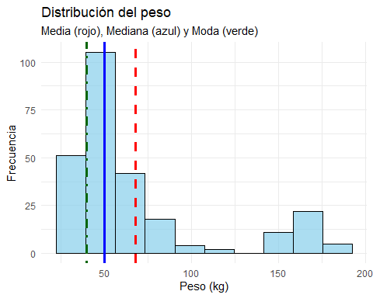

10.2 Interpretación del gráfico: Distribución del peso
El histograma presenta la distribución de la variable Peso (kg) en la muestra analizada, incorporando las tres principales medidas de tendencia central:
🔴 Media (línea roja) 🔵 Mediana (línea azul) 🟢 Moda (línea verde)

10.2.1 Análisis estadístico
La media es mayor que la mediana y la moda
Se observa que: $Media>Mediana>Moda$. Esto indica una asimetría positiva o sesgo hacia la derecha.
Existencia de valores extremos
La presencia de individuos con pesos altos (aproximadamente entre 140 y 190 kg) desplaza la media hacia valores mayores. Estos datos atípicos afectan principalmente la media, mientras que la mediana permanece más estable.
Concentración principal de los datos
La mayor frecuencia de observaciones se concentra entre aproximadamente 35 y 65 kg, lo que indica que la mayoría de los participantes presentan pesos dentro de ese intervalo.
Comportamiento de la moda
La moda se ubica en el intervalo de mayor frecuencia, representando el peso más común dentro de la muestra.

11. Ejercicio experiencial propuesto

11.1 Actividad: Explorando las características antropométricas

11.1.1 Objetivo
Analizar diferentes variables antropométricas mediante histogramas y medidas de tendencia central para identificar patrones de distribución, variabilidad y posibles valores atípicos.
Variable | Interpretación
Altura_cm | Distribución de estaturas
Anchura_hombros_cm | Variabilidad corporal
Long_Brazo_cm | Proporciones anatómicas
Long_Muslo_cm | Longitud del miembro inferior
Long_Antebrazo_cm | Variabilidad segmentaria

11.2 Actividad práctica

11.3 Parte 1. Construcción del gráfico
Construya un histograma para cada una de las siguientes variables:
- Altura_cm
- Anchura_hombros_cm
- Long_Brazo_cm
Incluya mediante líneas verticales de diferentes colores.
- Media, Mediana, Moda

11.4 Parte 2. Interpretación
Para cada gráfico responda:
- ¿La distribución parece simétrica o asimétrica?
- ¿Existen valores extremos?
- ¿La media y la mediana son similares?
- ¿Qué medida representa mejor el comportamiento de los datos?
- ¿Cuál variable presenta mayor dispersión?

12. 5.2 Medidas de dispersión o variabilidad
Las medidas de dispersión o variabilidad complementan a las medidas de tendencia central, ya que permiten describir qué tan agrupados o dispersos se encuentran los datos respecto a un valor representativo, como la media o la mediana.
Mientras que las medidas de tendencia central resumen la distribución mediante un único valor típico, las medidas de dispersión indican el grado de heterogeneidad presente en los datos. En consecuencia, dos conjuntos de datos pueden tener la misma media, pero comportamientos muy diferentes en cuanto a su variabilidad.
Por ejemplo, un grupo de observaciones puede presentar valores muy cercanos entre sí y concentrados alrededor de la media, mientras que otro grupo puede mostrar valores mucho más dispersos. Aunque ambos conjuntos tengan el mismo promedio, el segundo exhibirá mayor variabilidad.
La variabilidad constituye un aspecto fundamental en el análisis estadístico, ya que permite evaluar la estabilidad, consistencia y homogeneidad de los datos. En muchos contextos aplicados, comprender la dispersión resulta tan importante como conocer el promedio.

12.0.1 5.2.1 Rango
El rango es la diferencia entre el valor máximo y el mínimo.
$$R=X_{max}−X_{min}$$

12.0.2 Cálculo en R
max(datos$Peso_Kg, na.rm = TRUE) - min(datos$Peso_Kg, na.rm = TRUE)
[1] 153

12.0.3 5.2.2 Varianza muestral
La varianza mide la dispersión promedio de los datos respecto a la media.
$$s^{2}=\frac{1}{n−1}\sum_{i=1}^{n}{{\left(x_{i}−\overset{‾}{x}\right)}^{2}}$$

12.0.4 Cálculo en R
var(datos$Peso_Kg, na.rm = TRUE)
[1] 1815.201

12.0.5 Varianza poblacional
$$σ^{2}=\frac{1}{N}\sum_{i=1}^{N}{{\left(x_{i}−μ\right)}^{2}}$$

12.0.6 5.2.3 Desviación estándar muestral
La desviación estándar es la raíz cuadrada de la varianza y expresa la dispersión en las mismas unidades de los datos.
$$s=\sqrt{s^{2}}$$

12.0.7 Cálculo en R
sd(datos$Peso_Kg, na.rm = TRUE)
[1] 42.60518

12.0.8 Desviación estándar poblacional
$$σ=\sqrt{σ^{2}}$$

12.0.9 5.2.4 Coeficiente de variación
El coeficiente de variación permite comparar la dispersión relativa respecto a la media.
$$CV=\frac{s}{\overset{‾}{x}}×100$$

12.0.10 Cálculo en R
(sd(datos$Peso_Kg, na.rm = TRUE) / mean(datos$Peso_Kg, na.rm = TRUE)) * 100
[1] 62.51853

12.1 5.3 Resumen estadístico en R
R permite obtener múltiples medidas descriptivas de manera simultánea.
summary(datos$Peso_Kg)
Min. 1st Qu. Median Mean 3rd Qu. Max.
31.00 40.00 50.00 68.15 72.00 184.00
También es posible calcular varias medidas en conjunto:
library(summarytools)
Warning: package 'summarytools' was built under R version 4.5.3
descr(datos,stats=c("mean","sd","q1","med","q3","min","max","cv"))
Non-numerical variable(s) ignored: Clase, Grupo, Genero, Curso
Descriptive Statistics
datos
N: 260
Altura_cm Ancho_Palma_cm Anchura_hombros_cm Lon_Palma_cm Long_Antebrazo_cm
------------- ----------- ---------------- -------------------- -------------- -------------------
Mean 69.47 8.07 53.83 9.46 27.54
Std.Dev 76.49 1.31 15.08 1.37 3.70
Q1 1.65 7.00 42.00 9.00 26.00
Median 1.85 8.00 49.00 10.00 27.00
Q3 162.00 9.00 63.00 10.00 29.00
Min 1.50 5.00 36.00 6.00 20.00
Max 192.00 13.50 130.00 12.00 50.00
CV 1.10 0.16 0.28 0.14 0.13
Table: Table continues below
Long_Brazo_cm Long_Mano_cm Long_Muslo_cm Peso_Kg
------------- --------------- -------------- --------------- ---------
Mean 68.01 17.56 51.11 68.15
Std.Dev 12.16 4.38 4.85 42.61
Q1 66.00 16.10 48.00 40.00
Median 71.00 17.00 51.00 50.00
Q3 75.00 18.30 54.00 72.00
Min 17.00 7.00 38.00 31.00
Max 84.00 83.00 73.00 184.00
CV 0.18 0.25 0.09 0.63

12.2 Histograma + desviación estándar
media <- mean(datos$Peso_Kg, na.rm = TRUE)
desv <- sd(datos$Peso_Kg, na.rm = TRUE)
ggplot(datos, aes(x = Peso_Kg)) +
geom_histogram(
bins = 10,
fill = "skyblue",
color = "black"
) +
# Media
geom_vline(
xintercept = media,
color = "red",
linewidth = 1.2
) +
# ±1 desviación estándar
geom_vline(
xintercept = media + desv,
color = "darkgreen",
linetype = "dashed",
linewidth = 1
) +
geom_vline(
xintercept = media - desv,
color = "darkgreen",
linetype = "dashed",
linewidth = 1
) +
labs(
title = "Distribución del peso y desviación estándar",
subtitle = "Línea roja = media | Líneas verdes = ±1 desviación estándar",
x = "Peso (kg)",
y = "Frecuencia"
) +
theme_minimal()
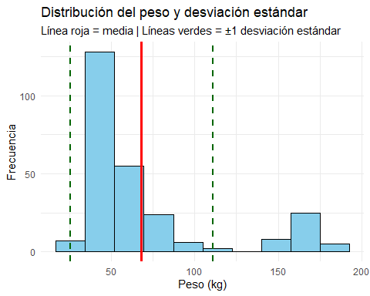

12.2.1 Interpretación
El histograma del peso complementado con la media y la desviación estándar permite analizar tanto la tendencia central como la variabilidad de los datos. La línea roja representa la media del peso de los participantes, mientras que las líneas verdes discontinuas indican un intervalo aproximado de una desviación estándar por encima y por debajo de la media. Este intervalo permite identificar el rango donde se concentra gran parte de las observaciones.
En la distribución analizada se observa que la mayoría de los individuos presentan pesos cercanos a la media, concentrándose principalmente dentro del intervalo delimitado por las líneas de desviación estándar. Sin embargo, también se identifican algunos valores alejados del centro de la distribución, lo que sugiere la presencia de posibles valores atípicos o una dispersión considerable en ciertos casos. Desde el punto de vista estadístico, una desviación estándar pequeña indica que los datos son más homogéneos y se agrupan cerca de la media; por el contrario, una desviación estándar grande refleja una mayor heterogeneidad y dispersión de los datos.

12.3 Comparar dispersión entre géneros
ggplot(datos, aes(x = Peso_Kg)) +
geom_density(
fill = "lightgreen",
alpha = 0.5
) +
labs(
title = "Densidad del peso",
subtitle = "Visualización de la dispersión de los datos",
x = "Peso (kg)",
y = "Densidad"
) +
theme_classic()
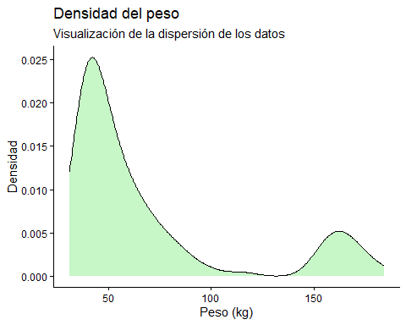

12.3.1 Interpretación
La curva de densidad representa una versión suavizada de la distribución de los datos y permite visualizar la concentración de observaciones a lo largo de los valores de la variable peso.
Las zonas más altas de la curva indican intervalos donde existe una mayor concentración de individuos, mientras que las áreas más bajas representan valores menos frecuentes. La forma de la curva permite evaluar características importantes de la distribución, tales como: simetría; presencia de sesgo; concentración de datos; posibles agrupamientos y dispersión general.
Si la curva presenta una forma aproximadamente simétrica, puede inferirse que los datos tienden a distribuirse de manera equilibrada alrededor de la media. En cambio, una cola más larga hacia alguno de los extremos indica asimetría o sesgo en la distribución.
Asimismo, una curva más ancha y extendida refleja mayor dispersión de los datos, mientras que una curva más estrecha indica mayor homogeneidad. La curva de densidad constituye una herramienta útil para comprender visualmente la estructura de la distribución y complementar el análisis realizado mediante histogramas y medidas descriptivas.
ggplot(datos, aes(x = Genero, y = Peso_Kg, fill = Genero)) +
geom_violin(alpha = 0.7) +
geom_boxplot(
width = 0.1,
fill = "white"
) +
labs(
title = "Distribución y dispersión del peso",
x = "Género",
y = "Peso (kg)"
) +
theme_minimal()
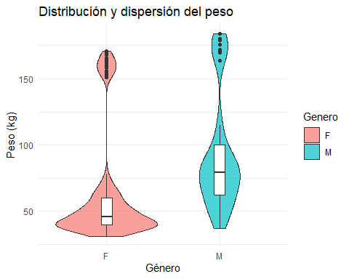

12.3.2 Interpretación
El boxplot comparativo del peso según género permite evaluar diferencias en la tendencia central y la dispersión entre los grupos analizados. Cada caja representa el rango intercuartílico de los datos, es decir, el intervalo donde se concentra el 50 % central de las observaciones. La línea ubicada dentro de la caja corresponde a la mediana, mientras que los puntos alejados representan posibles valores atípicos.
A partir de la gráfica es posible identificar: diferencias en la mediana del peso entre géneros; variaciones en la amplitud de las cajas, asociadas al grado de dispersión; presencia de valores extremos; diferencias en la homogeneidad de los grupos.
Un grupo con cajas más amplias y bigotes más extensos presenta mayor variabilidad, indicando que los valores se encuentran más dispersos. Por el contrario, cajas más compactas sugieren una distribución más homogénea. Este tipo de análisis resulta especialmente útil para comparar poblaciones y explorar patrones de comportamiento de variables antropométricas en distintos grupos.

12.4 Resumen gráfico
Las medidas de tendencia central y dispersión son esenciales para describir un conjunto de datos. Su correcta interpretación permite comprender la estructura de la información, identificar patrones y apoyar la toma de decisiones basada en evidencia. En R, estas medidas pueden calcularse de forma sencilla, lo que facilita su aplicación en análisis estadísticos tanto exploratorios como inferenciales.
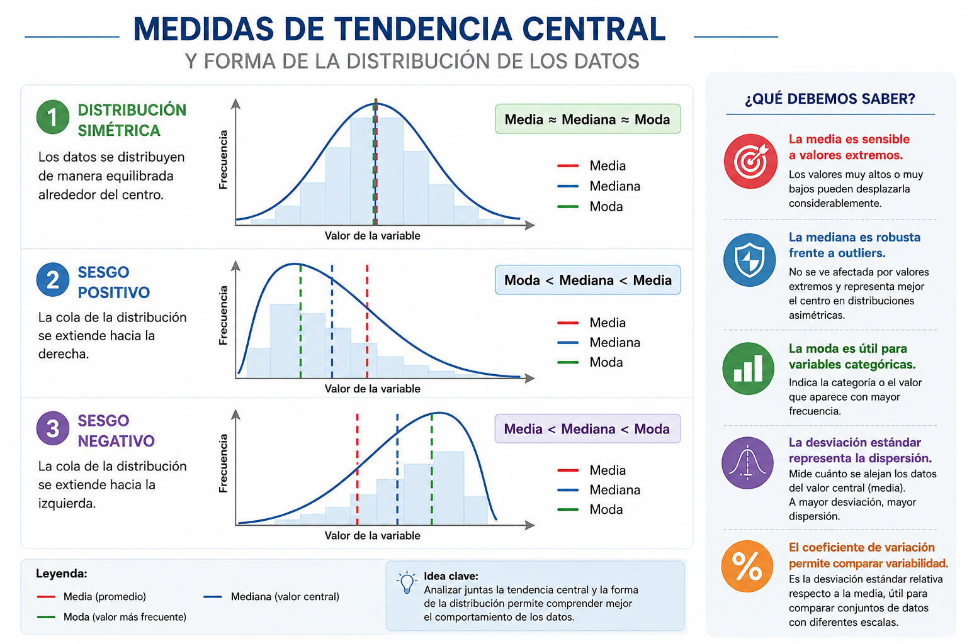
Fuente: Autores

13. Capítulo 6. Medidas de posición
Las medidas de posición permiten ubicar un valor dentro de un conjunto de datos ordenados. A diferencia de las medidas de tendencia central, que resumen la distribución en un punto típico, las medidas de posición responden a preguntas como: ¿qué valor deja por debajo al 25 % de los datos? o ¿en qué punto se encuentra el 90 % de las observaciones? En este capítulo se estudian tres familias de medidas de posición: los cuartiles, los deciles y los percentiles. Las tres se construyen con la misma lógica: dividen la distribución de datos ordenados en partes iguales y permiten identificar la posición relativa de cualquier observación dentro del conjunto.
Conjunto de datos de ejemplo. A lo largo del capítulo se utilizará una muestra de n = 30 estudiantes tomada de la base de datos antropométricas de la UDES (semestres 2019-2 a 2025-1). La variable analizada es Altura_cm (estatura en centímetros). Los datos, ya ordenados de menor a mayor, son:
i=1 i=2 i=3 i=4 i=5 i=6 i=7 i=8 i=9 i=10 156 156 156 156 156 158 160 161 162 162 i=11 i=12 i=13 i=14 i=15 i=16 i=17 i=18 i=19 i=20 162 163 163 168 168 168 169 172 172 173 i=21 i=22 i=23 i=24 i=25 i=26 i=27 i=28 i=29 i=30 173 173 174 175 176 177 177 179 183 192
6.1 Cuartiles 6.1.1 Definición Definición 6.1 — Cuartil Los cuartiles son los tres valores que dividen un conjunto de datos ordenados en cuatro partes de igual frecuencia relativa, de modo que cada parte contiene el 25 % de las observaciones. Se denotan Q₁, Q₂ y Q₃, donde: Q₁ (primer cuartil): el 25 % de los datos es menor o igual a este valor. Q₂ (segundo cuartil): coincide con la mediana; el 50 % de los datos queda por debajo. Q₃ (tercer cuartil): el 75 % de los datos es menor o igual a este valor.
6.1.2 Fórmula de posición Para datos no agrupados ordenados de menor a mayor, la posición del k-ésimo cuartil se calcula como: Fórmula 6.1 — Posición del cuartil Qk Lₖ = k · n / 4 (k = 1, 2, 3) Si Lₖ es entero: Qₖ = (x[Lₖ] + x[Lₖ+1]) / 2 Si Lₖ no es entero: Qₖ = x[⌈Lₖ⌉]
donde n es el número de observaciones, x[i] es el i-ésimo dato en la serie ordenada y ⌈Lₖ⌉ denota el entero inmediatamente superior (función techo).
6.1.3 Ejemplo resuelto Calcule Q₁, Q₂ y Q₃ para la muestra de estatura de n = 30 estudiantes.
Paso 1. Verificar que los datos estén ordenados. ✓ (ver tabla de datos) Paso 2. Calcular las posiciones: L₁ = 1 · 30 / 4 = 7,5 → no es entero → Q₁ = x[8] = 161 cm L₂ = 2 · 30 / 4 = 15,0 → es entero → Q₂ = (x[15] + x[16]) / 2 = (168 + 168) / 2 = 168 cm L₃ = 3 · 30 / 4 = 22,5 → no es entero → Q₃ = x[23] = 174 cm
Cuartil Posición L Condición Valor Q₁ 7,5 No entero → x[8] 161 cm Q₂ 15,0 Entero → (x[15]+x[16])/2 168 cm Q₃ 22,5 No entero → x[23] 174 cm
6.1.4 Interpretación práctica Q₁ = 161 cm: el 25 % de los estudiantes de la muestra mide 161 cm o menos. En términos aplicados, si un estudiante mide 160 cm, se ubica en el cuartil inferior de la distribución de estatura. Q₂ = 168 cm: la mitad de los estudiantes mide 168 cm o menos. Esta medida coincide con la mediana y constituye el valor central de la distribución. Q₃ = 174 cm: el 75 % de los estudiantes mide 174 cm o menos; el 25 % restante supera esta estatura. Rango intercuartílico (RIC): Q₃ − Q₁ = 174 − 161 = 13 cm. Este valor indica la dispersión del 50 % central de los datos, sin verse afectado por valores extremos.
6.1.5 Implementación en R # Código en R # Muestra de estaturas (n = 30), ya ordenada estatura <- c(156,156,156,156,156,158,160,161,162,162, 162,163,163,168,168,168,169,172,172,173, 173,173,174,175,176,177,177,179,183,192)

14. Cuartiles con la función quantile() — método 1 (Tukey)
quantile(estatura, probs = c(0.25, 0.50, 0.75), type = 1)

15. Rango intercuartílico
IQR(estatura, type = 1)

16. Diagrama de caja y bigotes
boxplot(estatura, main = ‘Distribución de estatura — muestra UDES (n=30)’, ylab = ‘Estatura (cm)’, col = ‘#D6E4F0’, border = ‘#1F4E79’)
Nota: R ofrece nueve métodos de interpolación para quantile(). El type = 1 corresponde al método de posición entero que se emplea en este texto. Para datos continuos con interpolación lineal, se suele usar type = 7 (opción predeterminada).
6.1.6 Aplicación disciplinar En ergonomía y diseño de puestos de trabajo, los cuartiles de variables antropométricas como la estatura son fundamentales para determinar rangos de ajuste de sillas, escritorios y pantallas. Un puesto de trabajo debe ser ajustable al menos entre Q₁ y Q₃, cubriendo así el 50 % central de la población usuaria. Los extremos (por debajo de Q₁ o por encima de Q₃) requieren soluciones especiales de adaptación. En ciencias de la salud, los cuartiles de indicadores como el peso, la talla o el índice de masa corporal (IMC) permiten clasificar pacientes en categorías de riesgo y establecer valores de referencia por grupo etario y sexo (Freund et al., 2010).
6.1.7 Ejercicios propuestos Ejercicio 6.1 Con la misma muestra de estaturas (n = 30): (a) calcule el rango intercuartílico (RIC) e indique qué porcentaje de los datos queda dentro del intervalo [Q₁, Q₃]; (b) determine si el dato 192 cm puede considerarse un valor atípico con el criterio de Tukey (un valor es atípico si supera Q₃ + 1,5 · RIC).
Ejercicio 6.2 En un grupo de 40 estudiantes de ingeniería se registraron los siguientes pesos en kilogramos (ordenados de menor a mayor): 45, 48, 50, 51, 52, 54, 55, 56, 57, 58, 59, 60, 61, 62, 63, 64, 65, 66, 67, 68, 69, 70, 71, 72, 73, 74, 75, 76, 78, 79, 80, 82, 84, 85, 87, 90, 92, 95, 98, 105. Calcule Q₁, Q₂ y Q₃, e interprete cada resultado en el contexto del grupo. 6.2 Deciles 6.2.1 Definición Definición 6.2 — Decil Los deciles son los nueve valores que dividen un conjunto de datos ordenados en diez partes de igual frecuencia relativa, de modo que cada parte contiene el 10 % de las observaciones. Se denotan D₁, D₂, …, D₉, donde D₅ coincide con la mediana y D₂₅ = Q₁, D₅₀ = Q₂, D₇₅ = Q₃.
6.2.2 Fórmula de posición La posición del k-ésimo decil en una serie de datos no agrupados se obtiene con: Fórmula 6.2 — Posición del decil Dk Lₖ = k · n / 10 (k = 1, 2, …, 9) Si Lₖ es entero: Dₖ = (x[Lₖ] + x[Lₖ+1]) / 2 Si Lₖ no es entero: Dₖ = x[⌈Lₖ⌉]
6.2.3 Ejemplo resuelto Calcule D₁, D₃, D₅, D₇ y D₉ para la muestra de estaturas (n = 30).
Decil Posición Lk = k·30/10 Condición Índice Valor D₁ 3,0 Entero → (x[3]+x[4])/2 (156+156)/2 156 cm D₃ 9,0 Entero → (x[9]+x[10])/2 (162+162)/2 162 cm D₅ 15,0 Entero → (x[15]+x[16])/2 (168+168)/2 168 cm D₇ 21,0 Entero → (x[21]+x[22])/2 (173+173)/2 173 cm D₉ 27,0 Entero → (x[27]+x[28])/2 (177+179)/2 178 cm
6.2.4 Interpretación práctica D₁ = 156 cm: el 10 % de los estudiantes mide 156 cm o menos. D₃ = 162 cm: el 30 % de los estudiantes mide 162 cm o menos. D₅ = 168 cm: el 50 % de los estudiantes mide 168 cm o menos (coincide con la mediana y Q₂). D₇ = 173 cm: el 70 % de los estudiantes mide 173 cm o menos. D₉ = 178 cm: el 90 % de los estudiantes mide 178 cm o menos; solo el 10 % supera esta estatura.
6.2.5 Implementación en R # Código en R # Deciles sobre el vector ‘estatura’ quantile(estatura, probs = seq(0.1, 0.9, by = 0.1), type = 1)

17. Visualización: histograma con líneas de deciles
hist(estatura, main = ‘Histograma de estatura con deciles’, xlab = ‘Estatura (cm)’, col = ‘#D6E4F0’, border = ‘#1F4E79’) abline(v = quantile(estatura, probs = seq(0.1,0.9,0.1), type=1), col = ‘#E74C3C’, lty = 2)
6.2.6 Aplicación disciplinar En educación y psicometría, los deciles se utilizan frecuentemente para reportar el desempeño en pruebas estandarizadas. Afirmar que un estudiante se ubica en el octavo decil (D₈) equivale a decir que supera al 80 % de sus compañeros. El ICFES, en Colombia, utiliza una escala de percentiles que puede agruparse en deciles para comunicar resultados a los establecimientos educativos (Instituto Colombiano para la Evaluación de la Educación [ICFES], 2023). En economía, los deciles de ingreso son la herramienta estándar para medir la desigualdad económica. El DANE emplea los deciles de gasto e ingreso en la Encuesta Nacional de Presupuesto de los Hogares (ENPH) para identificar los grupos de mayor vulnerabilidad y diseñar políticas de focalización social (Departamento Administrativo Nacional de Estadística [DANE], 2022).
6.2.7 Ejercicios propuestos Ejercicio 6.3 Con los datos de peso de 40 estudiantes del Ejercicio 6.2: (a) calcule D₂, D₄, D₆ y D₈; (b) construya la tabla completa de deciles; (c) compare D₅ con la media aritmética e indique qué dice esta comparación sobre la simetría de la distribución.
Ejercicio 6.4 En un informe de salud pública se reportan los siguientes deciles de IMC para adultos colombianos de 20 a 40 años: D₁ = 19,8; D₃ = 22,4; D₅ = 24,7; D₇ = 27,3; D₉ = 32,1. (a) ¿Qué porcentaje de la población tiene un IMC entre 22,4 y 27,3? (b) ¿En qué decil se ubica una persona con IMC = 25,0? 6.3 Percentiles 6.3.1 Definición Definición 6.3 — Percentil Los percentiles son los 99 valores que dividen un conjunto de datos ordenados en cien partes de igual frecuencia relativa, de modo que cada parte contiene el 1 % de las observaciones. El percentil Pₖ indica que el k % de las observaciones tiene un valor menor o igual a Pₖ. Los cuartiles y deciles son casos particulares de los percentiles: Q₁ = P₂₅, Q₂ = P₅₀, Q₃ = P₇₅; D₁ = P₁₀, D₂ = P₂₀, …, D₉ = P₉₀.
6.3.2 Fórmula de posición La posición del k-ésimo percentil en datos no agrupados es: Fórmula 6.3 — Posición del percentil Pk Lₖ = k · n / 100 (k = 1, 2, …, 99) Si Lₖ es entero: Pₖ = (x[Lₖ] + x[Lₖ+1]) / 2 Si Lₖ no es entero: Pₖ = x[⌈Lₖ⌉]
6.3.3 Ejemplo resuelto Calcule P₁₀, P₂₅, P₅₀, P₇₅ y P₉₀ para la muestra de estaturas (n = 30).
Percentil Posición Lk = k·30/100 Condición Índice Valor P₁₀ 3,0 Entero → (x[3]+x[4])/2 (156+156)/2 156 cm P₂₅ 7,5 No entero → x[8] x[8] 161 cm P₅₀ 15,0 Entero → (x[15]+x[16])/2 (168+168)/2 168 cm P₇₅ 22,5 No entero → x[23] x[23] 174 cm P₉₀ 27,0 Entero → (x[27]+x[28])/2 (177+179)/2 178 cm
6.3.4 Interpretación práctica P₁₀ = 156 cm: el 10 % de los estudiantes mide 156 cm o menos. Nótese que P₁₀ = D₁, lo que confirma la equivalencia entre deciles y percentiles múltiplos de 10. P₂₅ = 161 cm: el 25 % de los estudiantes mide 161 cm o menos. Este valor coincide con Q₁. P₅₀ = 168 cm: el 50 % de los estudiantes mide 168 cm o menos. Corresponde a la mediana, Q₂ y D₅. P₇₅ = 174 cm: el 75 % de los estudiantes mide 174 cm o menos. Coincide con Q₃. P₉₀ = 178 cm: el 90 % de los estudiantes mide 178 cm o menos.
6.3.5 Implementación en R # Código en R # Percentiles específicos quantile(estatura, probs = c(0.10, 0.25, 0.50, 0.75, 0.90), type = 1)

18. Función para calcular el rango percentil de un valor observado
rango_percentil <- function(dato, x) { round(mean(x <= dato) * 100, 1) }

19. ¿En qué percentil se ubica un estudiante de 170 cm?
rango_percentil(170, estatura)

20. Perfil completo de percentiles (1 a 99)
cuantiles_completos <- quantile(estatura, probs = 1:99/100, type = 1) plot(1:99, cuantiles_completos, type=‘l’, xlab=‘Percentil’, ylab=‘Estatura (cm)’, main=‘Curva de percentiles — estatura UDES’, col=‘#2E75B6’, lwd=2)
6.3.6 Aplicación disciplinar En pediatría y nutrición, las curvas de crecimiento se construyen a partir de percentiles de peso, talla y perímetro cefálico según edad y sexo. La Organización Mundial de la Salud (OMS) utiliza los percentiles 3, 15, 50, 85 y 97 como valores de referencia para clasificar el estado nutricional de los niños. Un niño cuya estatura se ubica por debajo de P₃ puede presentar talla baja, mientras que uno por encima de Pₙ₇ puede presentar talla alta (World Health Organization [WHO], 2006). En pruebas estandarizadas, el percentil es la escala de reporte más utilizada. Cuando un estudiante obtiene P₈₈ en las Pruebas Saber Pro, significa que superó al 88 % de los examinados en esa misma prueba. Esta interpretación es directa e intuitiva para cualquier audiencia no especializada en estadística.
6.3.7 Ejercicios propuestos Ejercicio 6.5 Un estudiante de la muestra mide 169 cm. (a) Calcule su rango percentil (es decir, determine en qué percentil se ubica). (b) ¿Qué porcentaje de estudiantes supera su estatura?
Ejercicio 6.6 En una evaluación de 50 estudiantes se obtuvieron las siguientes notas ordenadas: 2,1; 2,3; 2,4; 2,5; 2,6; 2,7; 2,8; 2,9; 3,0; 3,0; 3,1; 3,2; 3,2; 3,3; 3,4; 3,4; 3,5; 3,5; 3,6; 3,6; 3,7; 3,7; 3,8; 3,8; 3,9; 3,9; 4,0; 4,0; 4,0; 4,1; 4,1; 4,2; 4,2; 4,3; 4,3; 4,4; 4,5; 4,5; 4,6; 4,7; 4,7; 4,8; 4,8; 4,9; 4,9; 5,0; 5,0; 5,0; 5,0; 5,0. Calcule P₂₀, P⁄⁠₆⁠₀ y P₉₅, e interprete cada resultado. Luego, identifique en qué percentil se ubica la nota mínima aprobatoria (3,0 en la escala UDES). 6.4 Síntesis: relación entre cuartiles, deciles y percentiles Las tres familias de medidas de posición comparten la misma lógica de cálculo y se relacionan entre sí de la siguiente manera:
Medida Símbolo k posible Fórmula de posición Interpreta como… Cuartil Qk 1, 2, 3 Lk = k·n / 4 Divide los datos en 4 partes iguales (25 % cada una) Decil Dk 1, 2, …, 9 Lk = k·n / 10 Divide los datos en 10 partes iguales (10 % cada una) Percentil Pk 1, 2, …, 99 Lk = k·n / 100 Posición relativa dentro de 100 partes iguales (1 % cada una)
Desde el punto de vista computacional, las tres medidas se calculan con la misma función quantile() de R, variando únicamente el argumento probs. La elección entre cuartiles, deciles o percentiles depende del nivel de detalle requerido: los cuartiles son suficientes para una descripción general de la distribución, mientras que los percentiles son necesarios cuando se requiere ubicar con precisión a un individuo dentro del grupo.
Referencias Departamento Administrativo Nacional de Estadística. (2022). Encuesta Nacional de Presupuesto de los Hogares — ENPH 2021-2022: Resultados generales. DANE. https://www.dane.gov.co/index.php/estadisticas-por-tema/pobreza-y-condiciones-de-vida/encuesta-nacional-de-presupuesto-de-los-hogares-enph
Freund, R. J., Wilson, W. J., & Mohr, D. L. (2010). Statistical methods (3.ª ed.). Academic Press.
Instituto Colombiano para la Evaluación de la Educación. (2023). Guía de interpretación y uso de resultados de las Pruebas Saber Pro 2022. ICFES. https://www.icfes.gov.co
Moore, D. S., McCabe, G. P., & Craig, B. A. (2021). Introduction to the practice of statistics (10.ª ed.). W. H. Freeman.
World Health Organization. (2006). WHO child growth standards: Length/height-for-age, weight-for-age, weight-for-length, weight-for-height and body mass index-for-age. WHO Press. https://www.who.int/publications/i/item/924154693X

21. Capítulo 7. Analísis bivariado
En los capítulos anteriores se estudiaron las características de una sola variable a la vez —su centro, su dispersión, su forma—. Sin embargo, la realidad que analiza la estadística rara vez involucra una variable en soledad. Las preguntas más interesantes suelen surgir en la intersección: ¿Estudiar más horas se traduce en mejores calificaciones? ¿El género de un estudiante se relaciona con su rendimiento académico? ¿Cuánto mejora la nota por cada hora adicional de estudio?
El análisis bivariado es precisamente el conjunto de técnicas que permite explorar, cuantificar e interpretar la relación entre dos variables medidas sobre las mismas unidades de análisis. A diferencia del análisis univariado, aquí el interés no está en describir cada variable por separado, sino en entender cómo se comportan conjuntamente.
Este capítulo desarrolla las principales herramientas del análisis bivariado: el diagrama de dispersión como recurso visual exploratorio, la covarianza como primera medida de relación lineal, los coeficientes de correlación de Pearson y Spearman para cuantificar esa relación, las tablas de contingencia para variables categóricas, y la regresión lineal simple como modelo predictivo. Todas estas técnicas se ilustran sobre el mismo conjunto de datos, lo que permite al estudiante ver cómo cada herramienta revela una faceta distinta de la misma realidad.
7.1 Conjunto de datos de trabajo A lo largo de todo este capítulo se utilizará el siguiente conjunto de datos, que recoge información sobre 15 estudiantes universitarios. Las variables registradas son: horas de estudio semanales (X), calificación final en una escala de 0 a 5 (Y), horas de sueño diarias (Z) y género. Este dataset es intencionalmente multidisciplinar para permitir ilustrar distintos tipos de análisis bivariado.
Tabla 7.1. Dataset transversal — 15 estudiantes universitarios Estudiante Horas de estudio (X) Calificación (Y) Horas de sueño (Z) Género E01 2 3.2 6 M E02 3 3.5 7 F E03 5 4.0 7 M E04 1 2.8 5 F E05 4 3.8 8 M E06 6 4.3 6 F E07 2 3.0 6 M E08 7 4.5 7 F E09 3 3.4 8 M E10 5 4.1 7 F E11 1 2.5 5 M E12 4 3.7 6 F E13 6 4.2 7 M E14 2 3.1 6 F E15 8 4.8 8 M Nota: Los datos de esta tabla son simulados con fines pedagógicos. Para el análisis de correlación y regresión se trabaja con las variables X (horas de estudio) e Y (calificación).
7.2 Diagrama de dispersión 7.2.1 Definición El diagrama de dispersión (también llamado nube de puntos o gráfico de dispersión) es una representación gráfica que muestra la distribución conjunta de dos variables cuantitativas. Cada punto del plano cartesiano representa una observación: su posición horizontal corresponde al valor de la variable X y su posición vertical al valor de la variable Y. Es siempre el primer paso en el análisis de la relación entre dos variables numéricas, porque permite detectar visualmente el tipo, la dirección y la fuerza de la relación antes de calcular ningún coeficiente (Montgomery & Runger, 2018).
7.2.2 Patrones de asociación La inspección visual de un diagrama de dispersión permite identificar los siguientes patrones principales: • Relación lineal positiva: a medida que X aumenta, Y también tiende a aumentar. Los puntos se agrupan aproximadamente sobre una recta con pendiente positiva. • Relación lineal negativa: a medida que X aumenta, Y tiende a disminuir. Los puntos se distribuyen alrededor de una recta con pendiente negativa. • Relación no lineal (curvilínea): los puntos siguen un patrón curvado —cuadrático, exponencial, logístico— que no puede describirse bien mediante una recta. • Sin relación aparente: los puntos se dispersan aleatoriamente sin ningún patrón discernible.
7.2.3 Ejemplo resuelto Con los datos de la Tabla 7.1, se construye el diagrama de dispersión entre horas de estudio (X) y calificación final (Y):

22. Código en R

23. Diagrama de dispersión: horas de estudio vs. calificación
horas <- c(2,3,5,1,4,6,2,7,3,5,1,4,6,2,8) calif <- c(3.2,3.5,4.0,2.8,3.8,4.3,3.0,4.5,3.4,4.1,2.5,3.7,4.2,3.1,4.8) genero <- c(‘M’,‘F’,‘M’,‘F’,‘M’,‘F’,‘M’,‘F’,‘M’,‘F’,‘M’,‘F’,‘M’,‘F’,‘M’)
plot(horas, calif, main = ‘Diagrama de dispersión: Estudio vs. Calificación’, xlab = ‘Horas de estudio semanales (X)’, ylab = ‘Calificación final (Y)’, pch = 19, col = ifelse(genero == ‘M’, ‘#2E75B6’, ‘#C00000’), cex = 1.4) abline(lm(calif ~ horas), col = ‘gray40’, lty = 2, lwd = 1.5) legend(‘topleft’, legend = c(‘Masculino’,‘Femenino’), col = c(‘#2E75B6’,‘#C00000’), pch = 19, bty = ‘n’)
Interpretación: La nube de puntos muestra una relación lineal positiva muy marcada entre las horas de estudio y la calificación obtenida. Los puntos se agrupan estrechamente alrededor de una recta imaginaria ascendente, lo que anticipa una correlación alta. No se observan valores atípicos extremos que distorsionen el patrón general.
7.2.4 Aplicación disciplinar En ciencias de la salud, un diagrama de dispersión entre dosis de un fármaco y respuesta terapéutica permite identificar visualmente si existe una relación dosis-respuesta y si esa relación es lineal o presenta una meseta a partir de cierta dosis. En ciencias sociales, la relación entre índice de pobreza y tasa de deserción escolar puede explorarse con este gráfico antes de aplicar técnicas de regresión.
7.2.5 Ejercicios propuestos Ejercicio 1. Con los datos de la Tabla 7.1, construya manualmente el diagrama de dispersión entre horas de sueño (Z) y calificación (Y). ¿Qué tipo de relación anticipa? Ejercicio 2. En un estudio sobre producción agrícola se miden: temperatura promedio mensual (°C) y rendimiento en kg/hectárea. Diseñe el diagrama de dispersión e identifique visualmente si la relación parece lineal o curvilínea. Ejercicio 3. Usando R, reproduzca el diagrama de la sección 7.2.3 pero diferenciando los puntos por calificación alta (Y ≥ 4.0) y baja (Y < 4.0). ¿Qué observa? 7.3 Covarianza 7.3.1 Definición La covarianza es la primera medida numérica de la relación lineal entre dos variables cuantitativas. Mide en qué dirección y en qué magnitud tienden a desplazarse conjuntamente los valores de X e Y respecto a sus respectivas medias (Walpole, Myers & Myers, 2012). Si cuando X está por encima de su media, Y también tiende a estarlo, la covarianza es positiva. Si ocurre lo contrario, es negativa.
7.3.2 Fórmula Para una muestra de n pares de observaciones (xᵢ, yᵢ), la covarianza muestral se calcula como: Sxy = Σ[(xᵢ − x̄)(yᵢ − ȳ)] / (n − 1) donde x̄ e ȳ son las medias muestrales de X e Y, respectivamente. Para la covarianza poblacional se divide entre N (tamaño de la población) en lugar de (n − 1).
Nota: La covarianza tiene un problema fundamental: su valor depende de las unidades de medición de X e Y. Si X se midiera en minutos en lugar de horas, la covarianza cambiaría aunque la relación entre las variables sea idéntica. Esto limita su interpretabilidad directa y motivó el desarrollo del coeficiente de correlación.
7.3.3 Ejemplo resuelto Con los datos de la Tabla 7.1 (n = 15): media de horas de estudio x̄ = 3.93; media de calificación ȳ = 3.79.
Calculando cada término (xᵢ − x̄)(yᵢ − ȳ) y sumando: Sxy = Σ[(xᵢ − 3.93)(yᵢ − 3.79)] / 14 = 20.28 / 14 ≈ 1.449

24. Código en R

25. Covarianza entre horas de estudio y calificación
horas <- c(2,3,5,1,4,6,2,7,3,5,1,4,6,2,8) calif <- c(3.2,3.5,4.0,2.8,3.8,4.3,3.0,4.5,3.4,4.1,2.5,3.7,4.2,3.1,4.8)
cov_xy <- cov(horas, calif) cat(‘Covarianza Sxy =’, round(cov_xy, 3)) # Resultado: Covarianza Sxy = 1.449
Interpretación: La covarianza positiva (Sxy ≈ 1.449) confirma que existe una relación directa entre las horas de estudio y la calificación: en general, cuando un estudiante estudia más horas que el promedio del grupo, también tiende a obtener una calificación por encima del promedio. Sin embargo, el valor 1.449 por sí solo no indica si la relación es fuerte o débil; para eso se necesita estandarizar mediante el coeficiente de correlación.
7.3.4 Aplicación disciplinar En economía, la covarianza entre el retorno de dos activos financieros es fundamental para la teoría de portafolios de Markowitz: una covarianza positiva alta indica que los activos se mueven juntos, lo que reduce la diversificación del riesgo. En epidemiología, la covarianza entre exposición a un factor de riesgo y la gravedad de una enfermedad orienta la dirección de la relación antes de modelarla formalmente.
7.3.5 Ejercicios propuestos Ejercicio 1. Calcule manualmente la covarianza entre horas de sueño (Z) y calificación (Y) usando los datos de la Tabla 7.1. Compare el signo con el diagrama de dispersión que construyó en el ejercicio 7.2.1. Ejercicio 2. Si se duplicaran todos los valores de horas de estudio (2X), ¿qué le ocurriría a la covarianza Sxy? Demuéstrelo algebraicamente y verifíquelo con R. Ejercicio 3. En un conjunto de datos con covarianza Sxy = −3.2, ¿qué puede concluirse sobre la dirección de la relación entre X e Y? ¿Puede afirmarse que la relación es fuerte? Justifique. 7.4 Correlación de Pearson 7.4.1 Definición El coeficiente de correlación lineal de Pearson es una medida adimensional que cuantifica la fuerza y la dirección de la relación lineal entre dos variables cuantitativas continuas. A diferencia de la covarianza, está estandarizado en el intervalo [−1, 1], lo que permite comparar relaciones entre variables con distintas unidades de medición (Devore, 2016).
7.4.2 Fórmula El coeficiente de correlación muestral de Pearson se obtiene dividiendo la covarianza entre el producto de las desviaciones estándar de X e Y: r = Sxy / (Sx · Sy) de forma equivalente: r = Σ[(xᵢ − x̄)(yᵢ − ȳ)] / √{Σ(xᵢ − x̄)² · Σ(yᵢ − ȳ)²}
7.4.3 Interpretación del coeficiente La interpretación del valor de r sigue la siguiente escala orientativa (Cohen, 1988): • |r| entre 0.00 y 0.19: relación muy débil o nula. • |r| entre 0.20 y 0.39: relación débil. • |r| entre 0.40 y 0.59: relación moderada. • |r| entre 0.60 y 0.79: relación fuerte. • |r| entre 0.80 y 1.00: relación muy fuerte o casi perfecta. Nota: El signo indica la dirección: r > 0 relación directa (ambas variables aumentan juntas); r < 0 relación inversa (cuando una aumenta, la otra disminuye); r = 0 ausencia de relación lineal (puede existir relación no lineal).
7.4.4 Supuestos El coeficiente de Pearson asume que: (1) las dos variables son cuantitativas continuas; (2) la relación entre ellas es aproximadamente lineal; (3) los datos no presentan valores atípicos extremos influyentes; y (4) idealmente, ambas variables siguen una distribución normal bivariada. Cuando estos supuestos no se cumplen, debe emplearse la correlación de Spearman.
7.4.5 Ejemplo resuelto Con los datos de la Tabla 7.1 se calculan: Sxy ≈ 1.449, Sx ≈ 2.052, Sy ≈ 0.648. r = 1.449 / (2.052 × 0.648) = 1.449 / 1.330 ≈ 0.989

26. Código en R

27. Correlación de Pearson y matriz de correlaciones
horas <- c(2,3,5,1,4,6,2,7,3,5,1,4,6,2,8) calif <- c(3.2,3.5,4.0,2.8,3.8,4.3,3.0,4.5,3.4,4.1,2.5,3.7,4.2,3.1,4.8) suenio <- c(6,7,7,5,8,6,6,7,8,7,5,6,7,6,8)

28. Pearson entre horas y calificación
r_pearson <- cor(horas, calif, method = ‘pearson’) cat(‘r de Pearson (horas vs calif) =’, round(r_pearson, 3))

29. Matriz de correlaciones para las tres variables numéricas
datos_num <- data.frame(horas, calif, suenio) round(cor(datos_num, method = ‘pearson’), 3)
Tabla 7.2. Matriz de correlaciones de Pearson Par de variables r de Pearson Interpretación Horas estudio – Calificación 0.989 Muy alta positiva Horas estudio – Horas sueño 0.412 Moderada positiva Horas sueño – Calificación 0.398 Moderada positiva
Interpretación: r = 0.989 indica una relación lineal positiva muy fuerte entre horas de estudio y calificación: el 97.8% de la variación en las calificaciones (r²) puede explicarse por la variación en las horas de estudio. La relación entre horas de estudio y horas de sueño (r = 0.412) es moderada y positiva, sugiriendo que los estudiantes que más estudian también tienden a dormir algo más, aunque la relación es menos consistente.
7.4.6 Aplicación disciplinar En psicometría, la correlación de Pearson se usa para evaluar la validez convergente de una prueba: se espera que dos instrumentos que miden el mismo constructo presenten r > 0.70. En medicina, la correlación entre biomarcadores (p. ej., glucosa en sangre y hemoglobina glicosilada) sirve para validar mediciones indirectas. En ingeniería, la correlación entre variables de proceso (temperatura y presión en una reacción) orienta el diseño de experimentos.
7.4.7 Ejercicios propuestos Ejercicio 1. Calcule manualmente el coeficiente de Pearson entre horas de sueño (Z) y calificación (Y). Interprete el resultado usando la escala de Cohen (1988). Ejercicio 2. ¿Qué ocurre con r si se suma una constante k a todos los valores de X? ¿Y si se multiplican todos los valores de X por una constante k > 0? Demuéstrelo con los datos de la Tabla 7.1. Ejercicio 3. Un investigador obtiene r = 0.85 entre el número de horas de televisión y el índice de masa corporal en 200 niños. ¿Puede concluir que ver televisión causa obesidad? Justifique su respuesta desde la perspectiva estadística. 7.5 Correlación de Spearman 7.5.1 Definición El coeficiente de correlación por rangos de Spearman (ρ, rho) es una medida no paramétrica de la asociación monótona entre dos variables. Fue propuesto por Charles Spearman en 1904 y opera sobre los rangos (posiciones en el ordenamiento) de los datos, no sobre los valores originales (Siegel & Castellan, 1988). Es la alternativa indicada cuando los datos son ordinales, cuando la relación no es lineal pero sí monótona, o cuando se presentan valores atípicos que distorsionarían a Pearson.
7.5.2 Fórmula Cuando no hay empates o estos son poco frecuentes, ρ se calcula mediante la fórmula simplificada: ρ = 1 − (6 · Σdᵢ²) / (n(n² − 1)) donde dᵢ = Rango(xᵢ) − Rango(yᵢ) es la diferencia entre los rangos de cada par de observaciones, y n es el número de pares. Cuando hay empates, deben promediarse los rangos y es preferible calcular ρ aplicando la fórmula de Pearson directamente sobre los rangos.
7.5.3 Ejemplo resuelto Con los datos de la Tabla 7.1 se asignan rangos a X e Y. Los empates en X (valores 1, 2, 3, 4, 5, 6) reciben rangos promedio:
Tabla 7.3. Rangos y diferencias al cuadrado para la correlación de Spearman Estud. X (horas) Y (calif.) Rango X Rango Y d² E01 2 3.2 3.5 3 0.25 E02 3 3.5 6 6 0 E03 5 4.0 9.5 10 0.25 E04 1 2.8 1.5 1 0 E05 4 3.8 7.5 8 0.25 E06 6 4.3 11.5 13 2.25 E07 2 3.0 3.5 2 2.25 E08 7 4.5 13.5 14 0.25 E09 3 3.4 6 5 1 E10 5 4.1 9.5 11 2.25 E11 1 2.5 1.5 0 2.25 E12 4 3.7 7.5 7 0.25 E13 6 4.2 11.5 12 0.25 E14 2 3.1 3.5 4 0.25 E15 8 4.8 15 15 0 Σd² 11.75
ρ = 1 − (6 × 11.75) / (15 × (225 − 1)) = 1 − 70.5 / 3360 = 1 − 0.021 ≈ 0.979

30. Código en R

31. Correlación de Spearman
horas <- c(2,3,5,1,4,6,2,7,3,5,1,4,6,2,8) calif <- c(3.2,3.5,4.0,2.8,3.8,4.3,3.0,4.5,3.4,4.1,2.5,3.7,4.2,3.1,4.8)
rho_spearman <- cor(horas, calif, method = ‘spearman’) cat(‘Rho de Spearman =’, round(rho_spearman, 3))

32. Prueba de significancia
cor.test(horas, calif, method = ‘spearman’)
Interpretación: ρ = 0.979 indica una asociación monótona positiva muy fuerte entre las horas de estudio y la calificación. El resultado es prácticamente idéntico al de Pearson (r = 0.989), lo que confirma que la relación es esencialmente lineal y que no hay valores atípicos influyentes que estén distorsionando el coeficiente paramétrico. En general, Pearson y Spearman convergen cuando se cumplen los supuestos de Pearson.
7.5.4 Pearson vs. Spearman: ¿cuándo usar cada uno? La siguiente regla práctica orienta la elección: • Use Pearson cuando las variables sean continuas, la relación sea lineal y no haya valores atípicos extremos. • Use Spearman cuando los datos sean ordinales, la relación sea monótona no lineal, o cuando haya valores atípicos que no pueden eliminarse. • Si ambos producen resultados similares, la relación es lineal y no hay problemas de supuestos. • Si difieren notablemente, investigue la causa: valores atípicos, no linealidad, o escala ordinal.
7.5.5 Aplicación disciplinar En educación, la correlación de Spearman es apropiada para estudiar la relación entre el puesto en el ranking de una institución (variable ordinal) y la satisfacción estudiantil. En ciencias de la salud, se usa para medir la asociación entre el estadio clínico de una enfermedad (I, II, III, IV) y la respuesta al tratamiento. En administración, permite analizar la relación entre la posición jerárquica de los empleados y su nivel de compromiso organizacional.
7.5.6 Ejercicios propuestos Ejercicio 1. Calcule el coeficiente de Spearman entre horas de sueño (Z) y calificación (Y). Compare con el Pearson obtenido en el ejercicio 7.4.1 y discuta las diferencias. Ejercicio 2. Un investigador agrega al dataset un estudiante atípico: 20 horas de estudio y calificación 2.0. Calcule Pearson y Spearman con y sin este dato. ¿Cuál coeficiente es más robusto? ¿Por qué? Ejercicio 3. Clasifique como ordinales las calificaciones de la Tabla 7.1 en cuatro categorías (Deficiente: <3.0, Básico: 3.0–3.4, Alto: 3.5–3.9, Superior: 4.0–5.0) y calcule ρ de Spearman entre esta nueva variable ordinal y los rangos de horas de estudio. 7.6 Tablas de contingencia 7.6.1 Definición Una tabla de contingencia (también llamada tabla de doble entrada o tabla cruzada) es una representación matricial que organiza la distribución conjunta de dos variables categóricas. Las filas corresponden a las categorías de una variable y las columnas a las categorías de la otra; cada celda interior contiene el número de observaciones que pertenecen simultáneamente a ambas categorías. Los totales marginales (sumas por filas y columnas) permiten calcular frecuencias relativas condicionales y aplicar pruebas de independencia (Agresti, 2013).
7.6.2 Estructura y elementos Una tabla de contingencia de r × c (r filas, c columnas) tiene los siguientes elementos: • Frecuencias absolutas (nᵢⱼ): número de casos en la celda (i, j). • Frecuencias marginales de fila (nᵢ·): total de la fila i; suma de todas las celdas de esa fila. • Frecuencias marginales de columna (n·ⱼ): total de la columna j. • Frecuencias relativas conjuntas (fᵢⱼ = nᵢⱼ / n): proporción de casos en la celda (i, j) respecto al total. • Frecuencias relativas condicionales por fila (nᵢⱼ / nᵢ·): distribución de Y dentro de cada categoría de X.
7.6.3 Ejemplo resuelto Con los datos de la Tabla 7.1 se cruzan las variables género (M / F) y nivel de calificación (Baja: Y < 3.5; Alta: Y ≥ 3.5):
Tabla 7.4. Tabla de contingencia: nivel de calificación × género Calificación / Género Masculino Femenino Total Baja (< 3.5) 4 2 6 Alta (≥ 3.5) 4 5 9 Total 8 7 15

33. Código en R

34. Tabla de contingencia en R
calif <- c(3.2,3.5,4.0,2.8,3.8,4.3,3.0,4.5,3.4,4.1,2.5,3.7,4.2,3.1,4.8) genero <- c(‘M’,‘F’,‘M’,‘F’,‘M’,‘F’,‘M’,‘F’,‘M’,‘F’,‘M’,‘F’,‘M’,‘F’,‘M’)
nivel_calif <- ifelse(calif >= 3.5, ‘Alta’, ‘Baja’)
tabla <- table(Calificacion = nivel_calif, Genero = genero) print(tabla) addmargins(tabla) # con totales marginales prop.table(tabla) # frecuencias relativas conjuntas prop.table(tabla, margin = 1) # condicional por fila (nivel) prop.table(tabla, margin = 2) # condicional por columna (género)

35. Prueba chi-cuadrado de independencia
chisq.test(tabla)
Interpretación: Del total de 15 estudiantes, 9 (60%) tienen calificación alta y 6 (40%) calificación baja. Entre los hombres, el 50% tiene calificación alta; entre las mujeres, el 71.4%. La diferencia sugiere una asociación entre género y nivel de calificación, aunque con una muestra tan pequeña la prueba chi-cuadrado puede carecer de potencia suficiente. Con muestras mayores, esta tendencia podría investigarse con mayor rigor estadístico.
7.6.4 Aplicación disciplinar En epidemiología, las tablas de contingencia 2×2 son la herramienta fundamental para calcular la razón de odds (OR) y el riesgo relativo (RR) en estudios caso-control y cohortes. En marketing, permiten cruzar segmento de cliente con preferencia de producto para identificar patrones de consumo. En educación, se usan para analizar si la modalidad de estudio (presencial / virtual) se asocia con la aprobación o reprobación de asignaturas.
7.6.5 Ejercicios propuestos Ejercicio 1. Construya una tabla de contingencia 3×2 cruzando nivel de calificación en tres categorías (Baja: <3.0, Media: 3.0–3.9, Alta: ≥4.0) con el género. Calcule las frecuencias condicionales por columna. Ejercicio 2. Con la tabla del ejercicio anterior, calcule en R la prueba chi-cuadrado de Pearson. ¿Se puede concluir que existe asociación entre género y nivel de calificación? Justifique con base en el valor p. Ejercicio 3. Un estudio sobre hábitos alimentarios registra el tipo de dieta (omnívora / vegetariana / vegana) y la presencia de anemia (sí / no) en 200 personas. Construya la estructura de una tabla de contingencia para este caso e identifique cuántas celdas tendría. 7.7 Regresión lineal simple 7.7.1 Definición La regresión lineal simple es un modelo estadístico que describe la relación entre una variable dependiente o respuesta (Y) y una variable independiente o predictora (X) mediante una función lineal. A diferencia de la correlación —que solo mide la fuerza de la asociación—, la regresión permite cuantificar la magnitud del cambio en Y asociado a un cambio unitario en X, y puede usarse para realizar predicciones dentro del rango de los datos observados (Montgomery, Peck & Vining, 2012).
7.7.2 El modelo El modelo de regresión lineal simple tiene la forma: Ŷ = β₀ + β₁X donde Ŷ es el valor predicho de Y, β₀ es el intercepto (valor esperado de Y cuando X = 0), β₁ es la pendiente (cambio esperado en Y por cada unidad de incremento en X), y X es el valor de la variable predictora. Los parámetros β₀ y β₁ se estiman mediante el método de mínimos cuadrados ordinarios (MCO), que minimiza la suma de los cuadrados de los residuos (diferencias entre valores observados y predichos).
7.7.3 Estimación de los parámetros Las fórmulas de estimación por MCO para la muestra son: b₁ = Sxy / Sx² = Σ[(xᵢ − x̄)(yᵢ − ȳ)] / Σ(xᵢ − x̄)² b₀ = ȳ − b₁ · x̄
7.7.4 Coeficiente de determinación R² El coeficiente de determinación R² mide la proporción de la variabilidad total de Y que es explicada por el modelo de regresión: R² = r² (en regresión simple) R² varía entre 0 y 1. Un R² = 0.95 significa que el 95% de la variación en Y queda explicada por X mediante el modelo lineal. El 5% restante corresponde a la variación no explicada (residual).
7.7.5 Ejemplo resuelto Con los datos de la Tabla 7.1: Sxy ≈ 1.449, Sx² ≈ 4.210. b₁ = 1.449 / 4.210 ≈ 0.344 b₀ = 3.79 − 0.344 × 3.93 ≈ 2.438 Modelo estimado: Ŷ = 2.438 + 0.344X R² = (0.989)² ≈ 0.978

36. Código en R

37. Regresión lineal simple: calificación ~ horas de estudio
horas <- c(2,3,5,1,4,6,2,7,3,5,1,4,6,2,8) calif <- c(3.2,3.5,4.0,2.8,3.8,4.3,3.0,4.5,3.4,4.1,2.5,3.7,4.2,3.1,4.8)
modelo <- lm(calif ~ horas) summary(modelo)

38. Gráfico de regresión con intervalo de confianza
plot(horas, calif, main = ‘Regresión lineal: Calificación ~ Horas de estudio’, xlab = ‘Horas de estudio semanales (X)’, ylab = ‘Calificación (Y)’, pch = 19, col = ‘#2E75B6’, cex = 1.3) abline(modelo, col = ‘#C00000’, lwd = 2)

39. Predicción para un estudiante que estudia 6 horas
nuevo <- data.frame(horas = 6) predict(modelo, newdata = nuevo, interval = ‘confidence’, level = 0.95)
Interpretación: El modelo estimado Ŷ = 2.438 + 0.344X indica que, en promedio, por cada hora adicional de estudio semanal, la calificación aumenta 0.344 puntos. Un estudiante que estudia 6 horas semanales tendría una calificación predicha de 2.438 + 0.344(6) = 4.50 puntos. El R² = 0.978 señala que el 97.8% de la variación en las calificaciones queda explicada por las horas de estudio, lo que indica un ajuste excelente del modelo para estos datos.
Nota: La regresión permite predecir, pero no debe extrapolarse fuera del rango observado de X (1–8 horas). Una predicción para 20 horas de estudio, por ejemplo, podría producir una calificación mayor que 5, lo cual es imposible en la escala utilizada.
7.7.6 Aplicación disciplinar En ciencias de la salud, la regresión lineal simple permite estimar la dosis de medicamento necesaria para alcanzar un nivel terapéutico objetivo. En ingeniería, se usa para modelar la relación entre temperatura de operación y desgaste de componentes. En economía, relaciona el ingreso familiar con el gasto en educación. En ciencias sociales, modela la relación entre años de escolaridad e ingresos laborales.
7.7.7 Ejercicios propuestos Ejercicio 1. Estime el modelo de regresión lineal simple entre horas de sueño (Z, variable predictora) y calificación (Y, variable respuesta). Interprete b₀, b₁ y R². Ejercicio 2. Use el modelo estimado en la sección 7.7.5 para predecir la calificación de un estudiante que estudia 4.5 horas semanales. ¿Cuál es el intervalo de confianza al 95% para esa predicción en R? Ejercicio 3. ¿Por qué el coeficiente de determinación R² en regresión lineal simple es igual al cuadrado de la correlación de Pearson r? Demuéstrelo algebraicamente a partir de las fórmulas de ambos estadísticos. Ejercicio 4. Con los datos de la Tabla 7.1, construya el gráfico de residuos (residuos vs. valores predichos). ¿Se observa algún patrón sistemático? ¿Qué implicaría eso para la validez del modelo? 7.8 Síntesis y relación entre las herramientas del análisis bivariado A lo largo de este capítulo se han desarrollado seis herramientas complementarias que, aplicadas sobre el mismo conjunto de datos, han revelado distintas facetas de la relación entre horas de estudio y calificación académica. La siguiente tabla sintetiza las principales características de cada técnica:
Técnica Tipo de variables Qué mide Resultado del ejemplo Diagrama de dispersión Cuantitativas Patrón visual de asociación Relación lineal positiva fuerte Covarianza Cuantitativas Dirección de la relación Sxy = 1.449 (positiva) Correlación de Pearson Cuantitativas continuas Fuerza y dirección lineal r = 0.989 (muy fuerte) Correlación de Spearman Ordinales o cuantitativas Asociación monótona ρ = 0.979 (muy fuerte) Tabla de contingencia Categóricas Distribución conjunta Tendencia: mujeres con mayor calificación Regresión lineal simple Cuantitativas Modelo predictivo lineal Ŷ = 2.438 + 0.344X; R² = 0.978
Una conclusión metodológica fundamental de este capítulo es la siguiente: correlación no implica causalidad. El hecho de que r = 0.989 entre horas de estudio y calificación sea muy alto no permite concluir que estudiar más horas cause mejores calificaciones en sentido estricto. Pueden existir variables de confusión (motivación, capacidad cognitiva, calidad del estudio) que expliquen parte de la relación. La causalidad requiere diseños de investigación específicos —experimentos controlados, estudios longitudinales— que van más allá del análisis bivariado descriptivo.
Nota: Antes de aplicar cualquiera de estas técnicas en un estudio real, verifique los supuestos correspondientes, inspeccione visualmente los datos y evalúe la presencia de valores atípicos. Un análisis bivariado riguroso siempre comienza con el diagrama de dispersión. 7.9 Ejercicios integradores Los siguientes ejercicios requieren integrar varias de las técnicas desarrolladas en el capítulo:
Ejercicio 1. Un grupo de investigadores registra en 20 pacientes hipertensos: presión arterial sistólica (mmHg), edad (años), índice de masa corporal (IMC) y consumo de sodio diario (mg). (a) Construya la matriz de diagramas de dispersión (pairs() en R). (b) Calcule la matriz de correlaciones de Pearson. (c) Identifique el par de variables con mayor correlación y estime el modelo de regresión lineal simple correspondiente. (d) Interprete b₁ y R² en términos del problema.
Ejercicio 2. En una encuesta a 50 estudiantes de una facultad de ingeniería se registra: semestre académico (1–10), promedio acumulado (0–5), modalidad de aprendizaje preferida (visual / auditiva / kinestésica) y horas semanales de uso de herramientas digitales. (a) ¿Cuál técnica bivariada usaría para analizar la relación entre semestre y promedio? Justifique. (b) ¿Cuál técnica usaría para analizar la relación entre modalidad de aprendizaje y aprobación del semestre (sí/no)? (c) Diseñe el código R para ambos análisis.
Ejercicio 3. Se afirma que en una empresa de manufactura existe una relación entre el número de horas de capacitación recibidas por los operarios y el número de defectos producidos en su turno. Se tienen los datos de 12 operarios. (a) Estime el modelo de regresión lineal simple. (b) Interprete la pendiente en el contexto del problema. (c) Si la empresa decide aumentar la capacitación de 8 a 12 horas, ¿cuántos defectos menos esperaría según el modelo? (d) ¿Cuál sería el R² mínimo que justificaría usar este modelo para tomar decisiones operativas?
Referencias Agresti, A. (2013). Categorical data analysis (3.ª ed.). Wiley. Cohen, J. (1988). Statistical power analysis for the behavioral sciences (2.ª ed.). Lawrence Erlbaum Associates. Devore, J. L. (2016). Probability and statistics for engineering and the sciences (9.ª ed.). Cengage Learning. Montgomery, D. C., Peck, E. A., & Vining, G. G. (2012). Introduction to linear regression analysis (5.ª ed.). Wiley. Montgomery, D. C., & Runger, G. C. (2018). Applied statistics and probability for engineers (7.ª ed.). Wiley. Siegel, S., & Castellan, N. J. (1988). Nonparametric statistics for the behavioral sciences (2.ª ed.). McGraw-Hill. Walpole, R. E., Myers, R. H., & Myers, S. L. (2012). Probability and statistics for engineers and scientists (9.ª ed.). Pearson.

References
Agresti, A. (2018). Statistical methods for the social sciences (5th ed.). Pearson.
Armitage, P., Berry, G., & Mattews, J. N. S. (2002). Statistical methods in medical research. Blackwell Science.
Bonita, R., Beaglehole, R., & Kjellström, T. (2008). Epidemiología básica. Organización Panamericana de la Salud.
Hair, J. F., Black, W. C., Babin, B. J., & Anderson, R. E. (2019). Multivariate data analysis (8th ed.). Cengage Learning.
Kleinbaum, D. G., & Klein, M. (2012). Survival analysis: A self-learning text (3rd ed.). Springer.
Knuth, D. E. (1984). The TeXbook. Addison-Wesley.
Obando, L. (2021). Gráficos estadísticos y análisis de datos con r. Editorial Académica.
Posada, C. (2016). Elementos de estadística. Editorial Académica.
Rey, J. (2007). Introducción a la estadística. Editorial Universitaria.
Seoane, T. et al. (2007). Estadística aplicada. Editorial Académica.
Spiegel, M. R., & Stephens, L. J. (2009). Estadística. McGraw-Hill.
Tukey, J. W. (1977). Exploratory data analysis. Addison-Wesley.
Van den Broeck, J., Cunningham, S. A., Eeckels, R., & Herbst, K. (2005). Data cleaning: Detecting, diagnosing, and editing data abnormalities. PLoS Medicine, 2(10), e267. https://doi.org/10.1371/journal.pmed.0020267
Wickham, H., & Grolemund, G. (2017). R for data science: Import, tidy, transform, visualize, and model data. O’Reilly Media.
Wooldridge, J. M. (2016). Introductory econometrics: A modern approach (6th ed.). Cengage Learning.

